<!--
<Section>
<Description>
<Metadata name=”Title”> ოჯახში ძალადობის აღკვეთისა და ოჯახში ძალადობის პრევენციის თვალსაზრისით განსახორციელებელ ღონისძიებათა 2009-2010 წლების სამოქმედო გეგმის შესრულების მონიტორინგი
</Metadata>
</Description>
-->
<!--
</Section>
-->

<!--
<Section>
<Description>
<Metadata name=”Title”> წინასიტყვაობა
</Metadata>
</Description>
-->
ოჯახში ძალადობის აღკვეთის და ოჯახში ძალადობის მსხვერპლთა დაცვისა და დახმარების კონკრეტული ღონისძიებების 2009-2010 წლების სპეციალური სამოქმედო გეგმის შესრულების მონიტორინგი განხორციელდა ოჯახში ძალადობის აღკვეთის ღონისძიებათა განმახორციელებელი უწყებათაშორისი საბჭოს ინიციატივით და გაეროს მოსახლეობის ფონდის და ნორვეგიის მთავრობის მიერ ერთობლივად დაფინანსებული პროექტის „დავძლიოთ გენდერული ძალადობა ამიერკავკასიაში“ ფინანსური ხელშეწყობით აღნიშნულ პუბლიკაციაში ჩამოყალიბებული შეხედულებები განხილულ უნდა იქნას როგორც ავტორთა მოსაზრებები და არა როგორც გაეროს მოსახლეობის ფონდის და ნორვეგიის მთავრობის შეხედულებები
<!--
</Section>
-->
<!--
<Section>
<Description>
<Metadata name=”Title”> 1. მონიტორინგის მიზანი
</Metadata>
</Description>
-->
წინამდებარე მონიტორინგი წარმოადგენს საქართველოს ოჯახში ძალადობის აღკვეთისა და ოჯახში ძალადობის პრევენციის თვალსაზრისით განსახორციელებელ ღონისძიებათა 2009-2010 წლების სამოქმედო გეგმის შესრულების სიღრმისეულ ანალიზს და მიზნად ისახავს ოჯახში ძალადობის კუთხით ქვეყანაში მიმდინარე სახელმწიფო პოლიტიკის შეფასებას. კონკრეტულად, აღნიშნული შეფასების მიზანია, განისაზღვროს თუ რამდენად სრულყოფილად შესრულდა გეგმით გათვალისწინებული საქმიანობები თუ ღონისძიებები შესაბამისი ინსტიტუციების მხრიდან და თუ ვერ შესრულდა, რა იყო ის ხელისშემშლელი ფაქტორები, რამაც განაპირობა დასახული აქტივობების განუხორციელებლობა.

აღნიშნული მონიტორინგის შედეგები საფუძვლად დაედება იმ წინადადებებისა და რეკომენდაციების მომზადებას, რომელთაც ხელი უნდა შეუწყონ ოჯაში ძალადობაზე კოორდინირებულ რეაგირებას და განმსაზღვრელი როლი უნდა შეასრულონ ქვეყნის ოჯახში ძალადობის პოლიტიკის შემდგომ განვითარებასა და განხორციელებაში.

გარდა ამისა, წინამდებარე შეფასება ემსახურება სამოქმედო გეგმის შესრულების შესახებ ინფორმაციის მიწოდებას სახელმწიფო სტრუქტურებისათვის, ამ საკითხებზე მომუშავე ადგილობრივი არასამთავრობო და საერთაშორისო ორგანიზაციებისათვის, პოლიტიკური პარტიებისა და მედიის წარმომადგენლებისათვის და ყველა დაინტერესებული პირისათვის. ასევე საგულისხმოა ის გარემოება, რომ მონიტორინგის შედეგები და რეკომენდაციები ხელს შეუწყობს ოჯახში ძალადობის კუთხის კანონმდებლობის სრულყოფას და განმსაზღვრელი იქნება ახალი 2011-2012 წლების სამოქმედო გეგმის მომზადებასათვის.
<!--
</Section>
-->
<!--
<Section>
<Description>
<Metadata name=”Title”> 2. მონიტორინგის მეთოდოლოგია
</Metadata>
</Description>
-->
წინამდებარე მონიტორინგზე მუშაობისას გამოყენებულ იქნა შემდეგი მეთოდოლოგია:

- წინასწარი სამაგიდო კვლევა, რაც ითვალისწინებს შემდეგი დოკუმენტების მიმოხილვას:

ოჯახში ძალადობის აღკვეთის, ოჯახში ძალადობის მსხვერპლთა დაცვისა და დახმარების შესახებ კანონის მიმოხილვას სამოქმედო გეგმის ჭრილში;
ოჯახში ძალადობის აღკვეთისა და ოჯახში ძალადობის პრევენციის თვალსაზრისით გნსახორციელებელ ღონისძიებათა 2009-2010 წლების სამოქმედო გეგმის დეტაალურ ანალიზს;
ქალთა მიმართ დისკრიმინაციის ყველა ფორმის ლიკვიდაციის შესახებ კონვენციის სახელმწიფო და ჩრიდილოვანი ანგარიშების (2006) მიმოხილვას;
ოჯახში ძალადობის კუთხით ეროვნული პოლიტიკისა და სახელმწიფო ბიუჯეტის შეფასებას;
გაეროს მოსახლეობის ფონდის მიერ განხორციელებული პროექტის – „დავძლიოთ გენდერული ძალდადობა ამიერკავკასიაში“ ფარგლებში ჩატარებული კვლევის „ქალთა მიმართ ოჯახში ძალადობის საკითხების ეროვნული კვლევა საქართველოში“ შედეგების გაცნობას;

- ოფიციალური კორესპონდენცია სამთავრობო სტრუქტურებთან;

წინამდებარე შეფასებაზე მუშაობისას საქართველოს ზოგადი ადმინისტრაციული კოდექსის „ინფორმაციის თავისუფლების“ თავის შესაბამის მუხლებზე დაყრდნობით გამოთხოვილ იქნა ინფორმაცია ყველა იმ უფლებამოსილი სამთავრობო სტრუქტურისა და დაწესებულებისაგან, რომელიც მითითებულია როგორც საქართველოს ოჯახში ძალადობის აღკვეთისა და ოჯახში ძალადობის პრევენციის თვალსაზრისით განსახორციელებელ ღონისძიებათა 2009-2010 წლების სამოქმედო გეგმის განმახორციელებელი და შემსრულებელი. კერძოდ, ესენია:

საქართველოს შრომის, ჯანმრთელობისა და სოციალური დაცვის სამინისტრო
შინაგან საქმეთა სამინისტრო
საქართველოს განათლებისა და მეცნიერების სამინისტრო;
საქართველოს იუსტიციის სამინისტრო
საქართველოს ფინანსთა სამინისტრო
ოჯახში ძალადობის აღკვეთის ღონისძიებათა განმახორციელებელი საუწყებათაშორისო საბჭო
ადამიანით ვაჭრობის (ტრეფიკინგის) მსხვერპლთა, დაზარალებულთა დაცვისა და დახმარების სახელმწიფო ფონდი

- ინტერვიუები, რომელიც მონიტორინგის ერთ-ერთი მთავარი გზამკვლევია.

ინტერვიუები საკანონმდებლო და აღმასრულებელი ხელისუფლების წარმომადგენლებთან;
ექსპერტული გამოკითხვა – ინდივიდუალური თემატური ინტერვიუები ამ საკითხებზე მომუშავე ექსპერტებთან.

სამიზნე პირები შეირჩნენ განსახილველი თემიდან გამომდინარე. კერძოდ, სახელმწიფო ორგანოებიდან შევხვდით ყველა იმ უწყების შესაბამის წარმომადგენელს, რომელ უწყებასაც საქართველოს ოჯახში ძალადობის აღკვეთისა და ოჯახში ძალადობის პრევენციის თვალსაზრისით განსახორციელებელ ღონისძიებათა 2009-2010 წლების სამოქმედო გეგმის ფარგლებში გარკვეული საქმიანობები უნდა განეხორციელებინა; ხოლო ექსპერტთა ჯგუფი შეირჩა ადგილობრივი არასამთავრობო და საერთაშორისო ორგანიზაციებიდან, მათი გამოცდილებისა და პროფიზიონალიზმის გათვალისწინებით. ინტერვიუები მიზნად ისახავდა სამოქმედო გეგმის შესრულების შეფასებასა და მათ სამომავლო ხედვას ოჯახში ძალადობის პრობლემატიკასთან მიმართებაში. ინტერვიურების მიზნით მომზადდა სპეციალური კითხვარი და დაინიშნა შეხვედრები სამიზნე პირებთან (იხილეთ ინტერვიუერების სია).

რეკომენდაციების მომზადება

მონიტორინგის შედეგები საფუძვლად დაედება რეკომენდაციების მომზადებას, რაც თავის მხრივ, დიდ გავლენას მოახდენს ახალი 2011-2012 წლების სამოქმედო გეგმის შემუშავებაზე.
<!--
</Section>
-->
<!--
<Section>
<Description>
<Metadata name=”Title”> 3. ქალის მიმართ ძალადობის წინააღმდეგ საერთაშორისო დოკუმენტების მოკლე მიმოხილვა
</Metadata>
</Description>
-->
მსოფლიო საზოგადოება 1990 წლიდან განსაკუთრებით აქტიურობს ოჯახში ძალადობის კანონმდებლობით დარეგულირების თვალსაზრისით და ეს პრობლემა ყურადღების ცენტრში ექცევა. 1993 წელს ვენაში გამართულ გაერთიანებული ერების ადამიანის უფლებათა მეოთხე მსოფლიო კონფერენციამ გადაწყვიტა, რომ ქალებისა და გოგონების უფლებები „ადამიანის ძირითად უფლებათა განუყოფელ ნაწილს წარმოადგენს.“ 1993 წლის 20 დეკემბერს გაერთიანებული ერების გენერალური ასამბლეის რეზოლუციით მიღებულ იქნა დეკლარაცია ქალის მიმართ ძალადობის წინააღმდეგ. ეს ადამიანის უფლებათა პირველი საერთაშორისო დოკუმენტია, რომელიც უშუალოდ ქალის წინააღმდეგ განხორციელებულ ძალადობას ეხება და, ამავე დროს, მრავალი სხვა პარალელური პროცესებისათვის მნიშვნელოვანი ფუძემდებლური დოკუმენტიცაა.¹ დეკლარაციის მიხედვით, „ქალის მიმართ ძალადობა“ გულისხმობს სქესობრივ განსხვავებაზე დაფუძნებულ ნებისმიერ ძალადობრივ ქმედებას, რომელიც ფიზიკურ, სექსუალურ ან ფსიქოლოგიურ ზიანს აყენებს ან შეიძლება მიაყენოს ქალს, მათ შორის ასეთი ქმედების მუქარას, იძულებას ან თავისუფლების უკანონო აღკვეთას, მიუხედავად იმისა, ამ ქმედებას ადგილი აქვს საზოგადოებრივ თუ პირად ცხოვრება 1994 წელს, დეკლარაციის მიღებიდან ერთი წლის შემდეგ, ადამიანის უფლებათა კომისიამ ქალის წინააღმდეგ ძალადობის საკითხებზე გაეროს პირველი სპეციალური მომხსენებელი დანიშნა და დაავალა ამ ფენომენის ანალიზი, დოკუმენტურად დაფიქსირება და ქალის წინააღმდეგ ძალადობის ფაქტებზე მთავრობების ანგარიშვალდებულების საკითხის დაყენება. 1995 წელს პეკინში გამართულმა ქალთა მეოთხე მსოფლიო კონფერენციამ თორმეტ სტრატეგიულ მიზანთა შორის ქალის წინააღმდეგ ძალადობის ყველა ფორმის აღკვეთაც დაასახელა და განსაზღვრა ამ კუთხით მთავრობების, გაეროს, საერთაშორისო და არასამთავრობო ორგანიზაციების მხრიდან განსახორციელებელი ქმედითი ღონისძიებები.

პეკინის სამოქმედი პლატფორმა (1995), რომელსაც საქართველოც მიუერთდა, ქალის მიმართ ძალადობის ორ ძირითად ფორმას გამოყოფს: ძალადობას, რომელიც თავს იჩენს ოჯახში და ძალადობას საზოგადოებრივ ცხოვრებაში, სამუშაო ადგილზე ძალადობის, ქალთა ტრეფიკინგისა და იძულებითი პროსტიტუციის ჩათვლით. სამოქმედო პლატფორმა სახელმწიფოებს ასევე სთავაზობს მთელ რიგ რეკომენდაციებს, რომელთა შორისაა, თავშესაფრების მოწყობა ძალადობის მსხვერპლთათვის, სადაც მათ გაეწევათ უფასო ფსიქოლოგიური, სამედიცინო და სამართლებრივი დახმარება.

შიდასახელმწიფოებრივი კანონმდებლობის შესაბამისობაში მოყვანა საერთაშორისო კონვენციებსა და ადამიანის უფლებათა დოკუმენტებთან იმ სახლმწიფოების ვალდებულებას წარმოადგენს, რომლებიც ამ საერთაშორისო დოკუმენტების ხელშემკვრელი მხარეები არიან. ოჯახში ძალადობის შესახებ კანონმდებლობის მიღება და ამოქმედება, რომელიც ასევე ქალის წინააღმდეგძალადობის აღკვეთას ეხება, წარმოადგენს ქალის უფლების დაცვის მიზნით განხორციელებულ ქმედით ღონისძიებას.³

1994 წელს საქართველო დათქმების გარეშე მიუერთდა 1979 წლის კონვენციას „ქალის დისკრიმინაციის ყველა ფორმის ლიკვიდაციის შესახებ“ (CEDAW), რითაც იკისრა ვალდებულება ქალსა და მამაკაცს შორის თანასწორუფლებიანობის უზრუნველყოფის და ისეთი პოლიტიკის შემუშავების, რომელიც ქალთა დისკრიმინაციის აღმოფხვრისაკენ იქნება მიმართული.⁴ აღნიშნული კონვენცია უმნიშვნელოვანესი საერთაშორისო დოკუმენტია, რომელიც ეხება ქალის უფლებებს. კიდევ უფრო მნიშვნელოვანია ის, რომ იგი არა მარტო მოითხოვს ფორმალურ იურიდიულ პარიტეტს ქალსა და მამაკაცს შორის, არამედ ავალდებულებს სახელმწიფოს, მისცეს ქალებს ამ თანასწორობის რეალურად გამოყენების საშუალება. გარდა ამისა, აღნიშნული კონვენცია ადამიანის უფლებათა სხვა დოკუმენტებისაგან იმით გამოირჩევა, რომ მან პირველმა მიუთითა როგორც საჯარო, ისე კერძო სფეროში (მათ შორის, ოჯახში) მომხდარი ადამიანის უფლებების დარღვევის გამო სახელმწიფოთაპასუხისმგებლობების თაობაზე. კერძოდ, სახელმწიფოებმა უნდა „გამოიყენონსათანადო ზომები ქალის წინააღმდეგ ძალადობის აღკვეთის, ამ ფაქტების გამოძიებისა და შიდასახელმწიფოებრივი კანონმდებლობის შესაბამისად ძალადობის ფაქტების დასჯის მიზნით, განურჩევლად იმისა, სახელმწიფო ახორციელებს ამ ძალადობას თუ კერძო პირი“.⁵

თუმცა, კონვენცია „ქალის დისკრიმინაციის ყველა ფორმის ლიკვიდაციის შესახებ“ პირდაპირ არ მოიხსენიებს ქალის მიმართ ძალადობას, როგორცქალის დისკრიმინაციის ერთ-ერთ ფორმას. აღნიშნული შეუსაბამობის გამოსწორების მიზნით, გაერთიანებული ერების ქალის დისკრიმინაციის ლიკვიდაციის კომიტეტმა, 1989 წელს სახელმწიფოთა მიმართ თავის მე-12 რეკომენდაციაში აღნიშნა, რომ „კონვენციის მე-2, მე-5, მე-11, მე-12 და მე-16 მუხლები მონაწილე სახელმწიფოებისაგან მოითხოვს ქალის დაცვას ყველა ფორმის ძალადობისაგან, რომელიც აღმოცენდება ოჯახში, სამუშაო ადგილას ან სოციალური ცხოვრების ნებისმიერ სხვა სფეროში“⁶ და ითხოვა სახელმწიფოებისაგან ზემოაღნიშნული მუხლების შესრულებაზე ანგარიშების წარდგენისას ქალის მიმართ ძალადობის წინააღმდეგ მიღებული ღონისძიებების შესახებ ინფორმაციის მიწოდება.

ქალის მიმართ ყველა სახის დისკრიმინაციის აღმოფხვრის კომიტეტის მე-19 რეკომენდაცია (1992 წელი) უკვე პირდაპირ მიუთითებს ქალის მიმართძალადობაზე და განმარტავს მას, როგორც ქალის დისკრიმინაციის ერთ-ერთ ფორმას. ამავე რეკომენდაციაში კომიტეტმა განსაკუთრებული ყურადღება მიაქცია ოჯახში ძალადობას, როგორც ქალის მიმართ ძალადობის ყველაზე ფარულ და საშიშ ფორმას და აღნიშნა, რომ ამგვარი ძალადობა წარმოადგენსყველა ტიპის საზოგადოების პრობლემას და რომ სახელმწიფო ვალდებულია დაიცვას ყველა ადამიანი ოჯახში მომხდარი ძალადობისაგან.

საქართველოს ხელისუფლებამ ქალის დისკრიმინაციის ყველა ფორმის ლიკვიდაციის შესახებ კონვენციასთან მიერთებით გაერთიანებული ერების ორგანიზაციის ქალთა დისკრიმინაციის ყველა ფორმის აღმოფხვრის კომიტეტის წინაშე პერიოდული ანგარიშების წარდგენის ვალდებულება იკისრა⁷. 2006 წელს სახელმწიფომ კომიტეტს წარუდგინა II-III პერიოდის შერეული ანგარიში იმ ღონისძიებების შესახებ, რაც განახორციელდა პირველი ანგარიშის (1999 წლის) შემდეგ ამ კონვენციით დაკისრებული პასუხისმგებლობის ფარგლებში. ამასთან, ადგილობრივი არასამთავრობო ორგანიზაციების გუნდმა წარმოადგინა ალტერნატიული ანგარიში ანუ ე. წ. კონვენციის „ჩრდილოვანი“ ანგარიში, რომელიც ეხმიანება სახელმწიფო ანგარიშს მთელ რიგ საკითხებში. კომიტეტმა განიხილა რა წარდგენილი ანგარიშები, მათზე დაყრდნობით სახელმწიფოს წარუდგინა დეტალური რეკომენდაციები, რომელთა გათვალისწინებითაც უნდა მომზადდეს შემდეგი ანგარიში 2011 წლისთვის. რეკომენდაციები ასევე ეხებაოჯახში ძალადობის საკითხებსაც. კომიტეტი გამოხატავს შეშფოთებას საქართველოში ქალის წინააღმდეგ ოჯახში ძალადობის გავრცელების მასშტაბისა და სტერეოტიპული მიდგომების გამო და, ასევე, ოჯახში ძალადობის კანონის ამოქმედების შეფერხების ისეთი ასპექტებით, როგორიცაა თავშესაფრებისა და სარეაბილიტაციო ცენტრების საკითხი. ასევე, კომიტეტი აღნიშნავს, რომ ქორწინების დროს გაუპატიურების საკითხების სამართლებრივი რეგულირება კვლავ განუხორციელებელია.

აქედან გამომდინარე, კომიტეტმა შეიმუშავა რეკომენდაციები, რომლებიც ავალდებულებს სახლემწიფოს, მეტი ყურადღება გამოიჩინოს „ოჯახში ძალადობის აღკვეთის, ოჯახში ძალადობის მსხვერპლთა დაცვისა და დახმარების შესახებ“ კანონის განხორციელებასთან დაკავშირებით და მეტად ცნობადი გახადოს იგი საჯარო მოხელეებისა და ზოგადად საზოგადოაბისათვის,ასევე სწრაფად დანერგოს დასრულების პროცესში არსებული სამოქმედო გეგმა ოჯახში ძლადობასთან ბრძოლისათვის. კომიტეტი მოუწოდებს სახელმწიფოს უზრუნველყოს ოჯახში ძალადობის მსხვერპლთა დაცვის მექანიზმები, როგორც ქალაქში ასევე სოფლად მცხოვრები ქალებისათვის, იმისათვის, რათა ისინი უზრუნველყოფილი იყვნენ ყველა დაცვის მექანიზმების ხელმისაწვდომობით, რაც მოიცავს, როგორ დამცავ ორდერებს, ასევე თავშესაფრებს და სამართლებრივ დახმარებას. კომიტეტი მოუწოდებს სახლემწიფოს უზრუნველყოს, რომ საჯარო მოხელეები, განსაკუთრებით სამართალდამცავ სფეროში მომუშავე პერსონალი, მოსამართლეები, ჯანდაცვის მუშაკები და სოციალური მუშაკები, სრულად იყვნენ ინფორმირებულნი ყველა არსებული სამართლებრივი ნორმის შესახებ და იყვნენ სენსიტიურები ძალადობის ყველა ფორმის მიმართ, რათა ადეკვატური რეგირება მოახდინონ პრობლემაზე. კომიტეტი ავალდებულებს სახელმწიფოს, აწარმოოს კვლევები ოჯახური ძალადობის მიზეზების და შედეგების დასადგენად, რაც უნდა იყოს გათვალისწინებული შემდგომი პერიოდული მოხსენებისათვის. კომიტეტი რეკომენდაციას უწევს სახელმწიფოს, გააძლიეროს მისი საქმიანობები ყველა სახის ოჯახში ძალადობის აღკვეთის მიმართ, კომიტეტის 19 რეკომენდაციის გათვალისწინებით, ასევე საჭიროა ყურადღება მიექცეს ქორწინების დროს გაუპატიურების პრობლემებსაც.⁸

შესაბამისად, ოჯახში ძალადობასთან დაკავშირებული კანონმდებლობა, რომელიც სახელმწიფოს მიერ პრობლემაზე რეაგირების ძირითადი ინსტრუმენტია, შედარებით ახალი ფენომენია. თუმცა, მოსაზრება იმის თაობაზე, რომ საჭიროა სპეციალური კანონების შემნა დაცვის კონკრეტული მექანიზმებით, სტრატეგიებითა და პროცედურებით, სულ უფრო და უფრო ვითარდება. ამ კუთხით საქართველოც არ არის გამონაკლისი.
_________________
1. ოჯახური ძალადობა ქალებისა და გოგონების წინააღმდეგ, ინოსენტი დაიჯესტი, №6, 2000 (ქართულად გამოიცა ახალგაზრდა იურისტთა ასოციაციის მიერ, თბილისი 2006).
2. დეკლარაცია ქალის მიმართ ძალადობის აღმოფხვის შესახებ, მუხლი 1, გაერთიანებული ერების გენერალური ასამბლეა, 23 თებერვალი, 1994 წელი A/RES/48/104.
3.ოჯახური ძალადობა ქალებისა და გოგონების წინააღმდეგ, ინოსენტი დაიჯესტი, №6, 2000 (ქართულად გამოიცა ახალგაზრდა იურისტთა ასოციაციის მიერ, თბილისი 2006).
4. კონვენცია ქალის მიმართ ყველა ფორმის დისკრიმინაციის აღმოფხვრის შესახებ, გაერთიანებული ერების ორგანიზაცია, მუხლი 2.
5. გენერალური ასამბლეის რეზოლუცია 48/104, მუხლი, 41993 წლის 20 დეკემბერი
6. ქალის მიმართ ყველა სახის დისკრიმინაციის აღმოფხვრი კონვენციის კომიტეტი, ზოგადი რეკომენდაციები, მე12 სესია, 1989 წელი
7. კონვენცია ქალის დისკრიმინაციის ყველა ფორმის აღმოფხვრის შესახებ, მუხლი 18: მონაწილე სახელმწიფოები ვალდებულებას კისრულობენ, გაერთიანებული ერების გენერალურ მდივანს კომიტეტში განსახილველად წარუდგინონ მოხსენება მათ მიერ ამ კონვენციის დებულებათა შესასრულებლად მიღებული საკანონმდებლო, სასამართლო, ადმინისტრაციული, თუ სხვა ღონისძიებებისა და ამასთან დაკავშირებით მიღწეული წარმატებების თაობაზე
8 . ქალის მიმართ დისკრიმინაციის აღმოფხვრის კომიტეტის დასკვნითი კომენტარები: საქართველო, C/GEO/CO/3, აგვისტო, 2006
<!--
</Section>
-->
<!--
<Section>
<Description>
<Metadata name=”Title”> 4. ოჯახში ძალადობის პრობლემა და საქართველო
</Metadata>
</Description>
-->
ოჯახში ძალადობა ერთ-ერთი გავრცელებული, რთული და სპეციფიკური სოციალური პრობლემაა საქართველოშიც. იმ ფაქტს, რომ საქართველოში ოჯახში ძალადობის მაჩვენებელი საკმაოდ მაღალია, მოწმობს საერთაშორისო თუ ადგილობრივი არასამთვარობო ორგანიზაციების მიერ ჩატარებული არაერთი კვლევა.

2009 წელს გაეროს მოსახლეობის ფონდისა და ნორვეგიის მთავრობის მიერ ერთობლივად დაფინანსებული პროექტის – „დავძლიოთ გენდერული ძალაობა ამიერკავკასიაში“ - ფარგლებში განხორციელდა ქალთა მიმართ ოჯახში ძალადობის საკითხების ეროვნული კვლევა საქართველოში.¹ შედეგად მიღებულმა სტატისტიკამ გამოავლინა, რომ საქართველოში ქორწინებაში მყოფი ყოველი მეთერთმეტე ქალი ფიზიკური ძალადობის მსხვერპლია, 14% - ეკონომიკურ ძალადობას, ხოლო 35,9% აღიარებს რომ მეუღლის/პარტნიორის მხრიდან გამოუცდია კონტროლის მიზნით განხორციელებული ქმედება. აღსანიშნავია ისიც, რომ მსოფლიოს მასშტაბით განხორციელებული მრავალი კვლევის მიხედვით, ძალადობის მსხვერპლები ინფორმაციის გამჟღავნებას ერიდებიან და რეალურად, ოჯახური ძალადობის მსხვერპლთა გაცილებით მეტი რაოდენობა არსებობს. საქართველოში ჩატარებული კვლევის მიხედვით, გამოკითხულთა 78.3%-ს მიაჩნია რომ ოჯახური პრობლემები მხოლოდ ოჯახში უნდა განიხილებოდეს და მათი გარეთ გატანა დაუშვებელია.

აღნიშნულს ასევე მოწმობს ამერიკის იურისტთა ასოციაციის მიერ, ოჯახში ძალადობის შესახებ, 2006 წელს საქართველოში ჩატარებული საზოგადოებრივი აზრის საბაზისო კვლევის შედეგები. კერძოდ, გამოკითხულთა 75.7% მიიჩნევს, რომ ოჯახში ძალადობის თემა საჯარო განხილვის საგანი არ უნდა გახდეს, რადგან ოჯახის პრობლემები ტაბუირებული თემაა. 26.7%-ის აზრით, ამ საკითხზე საუბარი არ შეეფერება ქართულ მენტალიტეტს, 20.5%-ის აზრით კი, მსგავსი განხილვები უშედეგოა, რადგან პრობლემის აღმოფხვრა მაინც არ მოხერხდება. გამოკითხულთა სამი მეოთხედი (76,9%) თვლის, ოჯახში ძალადობის ფაქტებს ძალადობის მსხვერპლი, მისი ოჯახის წევრები და ახლობლები საზოგადოებისგან მალავენ. 9,8%-ის აზრით კი ძალადობის მხოლოდ ზოგიერთი ფაქტი მჟღავნდება. მხოლოდ 4,8% ფიქრობს, რომ ძალადობის შემთხვევებს მსხვერპლი და მისი ოჯახის წევრები არ მალავენ. რაც შეეხება მიზეზებს, რატომ მალავენ ძალადობის ფაქტებს, რესპოდენტებმა ორი მიზეზი დაასახელეს: 80,8% მიიჩნევს, რომ მიზეზის არსი საზოგადოებრივი აზრის შიშია, ხოლო 55,5% თვლის, რომ მიზეზი ოჯახური პრობლემების გამჟღავნების სურვილის არარსებობაა, რაც, თავის მხრივ, ისევ და ისევ, საზოგადოების მიერ გამოვლენილ კრიტიკულ დამოკიდებულებას უკავშირდება.²

როგორც ზემოაღნიშნული კვლევიდან გამოიკვეთა, ძირითადი პრობლემა ისევ და ისევ გენდერული როლები და სტერეოტიპებია, რომლებიც იმდენად ღრმად არის ფესვგადგმული ჩვენს საზოგადოებაში, რომ ოჯახში ერთი წევრის მიერ მეორე წევრის ჩაგვრაც კი, ხშირ შემთხვევაში, ყოფით მოვლენად მიიჩნევა, რაზეც „თვალის დახუჭვა“ თითქოს სავალდებულო ხასიათს ატარებს. თუმცაღა, ყველასთვის ნათელია, რომ ოჯახში ძალადობას საბოლოოდ სავალალო შედეგებამდე მივყავართ, რაც აისახება არა მხოლოდ ცალკეულ ადამიანებზე, არამედ თაობებზეც. შესაბამისად, იმისათვის, რომ ჯანსაღი თაობა გვყავდეს და ყველა ადამიანის უფლებები და თავისუფლებები თანაბრად იქნას დაცული, ოჯახში ძალადობის პრევენციისათვის სახელმწიფო ვალდებულია გაატაროს ქმედითი ღონისძიებები პრობლემის მოსაგვარებლად.

წინამდებარე კვლევის ფარგლებში ჩატარებული ინტერვიუებიდან გამოვლინდა, რომ ოჯახში ძალადობის წინააღნდეგ ბრძოლაში ერთ-ერთ სირთულეს წარმოადგენს, ოჯახში ძალადობის ფაქტების გაცხადება და დაბალი მიმართვიანობა პოლიციისადმი ოჯახში ძალადობის მსხვერპლების მიერ, რაც იმის მანიშნებელია, რომ საზოგადოების მიერ ჯერ კიდევ არ არის საკმარისად გაცნობიერებული, რომ ოჯახში ძალადობა არის არა მხოლოდ პირადი პრობლემა, არამედ იგი ადამიანის უფლების დარღვევაა.

უფრო მეტიც, კვლევის მიხედვით, რომელიც ჩაატარა ძალადობისგან დაცვის ეროვნულმა ქსელმა და რომელიც მოიცავდა 200-მდე პოლიციელს, გამოვლინდა, რომ:

- პოლიციაში შესული ყოველი მეოთხე საქმე უკავშირდება ოჯახში ძალადობას;
- საპატრულო პოლიციელთა 86% მიიჩნევს, რომ ოჯახში ძალადობის მსხვერპლი უმეტესად ქალია;
- ოჯახში ძალადობის მსხვერპლები ყველაზე ხშირად ხდებიან დედები და ქალიშვილები;
- გამოკითხულ პოლიციელთა 92% მიიჩნევს, რომ ოჯახში ძალადობა საქართველოსთვის სერიოზული პრობლემაა.³

როგორც უკვე აღვნიშნეთ, საქართველომ „ქალის მიმართ დისკრიმინაციის ყველა ფორმის ლიკვიდაციის შესახებ“ (CEDAW) კონვენციასთან მიერთებით იკისრა ვალდებულება, რომელიც მიმართული იქნებოდა ქალის დისკრიმინაციის აღმოფხვრისა და ქალის მდგომარეობის გაუმჯობესებისაკენ.⁴ კონვენციის დამატებითი ოქმი ხელმოწერილ იქნა 2002 წელს.

პეკინის სამოქმედო პლატფორმის რეკომენდაციები, საქართველოს მიერ ასახული იქნა 1995 წლის შემდგომ მიღებულ დოკუმენტებში, თუმცა, აქვე შევნიშნავთ, რომ ისინი მხოლოდ და მხოლოდ ფორმალურ ხასიათს ატარებდნენ. კერძოდ, ზემოთ მითითებული ვალდებულებების შესაბამისად, 1998 წელს ქალთა უფლებების დაცვის და მათი გააქტიურების თვალსაზრისით სახელმწიფო პოლიტიკისა და სტრატეგიის შემუშავების, მოქმედების პლატფორმისა და კონცეფციის შექმნის მიზნით საქართველოს უშიშროების საბჭოში შეიქმნა ქალთა განვითარების სახელმწიფო პოლიტიკის შემმუშავებელი სახელმწიფო კომისია. კომისიის მიერ მიღებულ იქნა სხვადასხვა ბრძანებულებები, რაც თავის მხრივ მოიცავდა ოჯახში ძალადობის პრობლემის რეგულირებისა და პრევენციის საკითხებს. განსაკუთრებით, ყურადღება უნდა გავამახვილოთ ქალთა მიმართ ძალადობასთან ბრძოლის სამწლიან სამოქმედო გეგმაზე (2000-2002), რომელშიც, შეიძლება ითქვას, კარგად იყო გაწერილი შესაბამისი ამოცანები და საქმიანობები, თუმცა, მიუხედავად პეკინის სამოქმედო პლატფორმის მიზნების ძლიერი გავლენისა ამ და დანარჩენ დოკუმენტებზე, „...არაფერი გაკეთებულა. სახელმწიფო სამოქმედო გეგმამ შვიდი პრიორიტეტი დასახა თანმდევი ამოცანებით, განხორციელების სტრატეგიითა და განრიგით. გეგმის პრიორიტეტები ისევ და ისევ პეკინის სამოქმედო პლატფორმას ეყრდნობოდა, რაც მას დიდ კონცეპტუალურ ღირებულებას აძლევდა, მაგრამ არც ქალთა საკითხების სპეციალური დეპარტამენტი შექმნილა და არც სახელისუფლებო სტრუქტურებში ქალებისა და მამაკაცების თანაბარი მონაწილეობისათვის მიუღწევიათ“.⁵ ასევე, 2000-2004 წლების სამოქმედო გეგმის განხორციელებაზე ჩატარებული მონიტორინგიც ცხადყოფს, რომ მისი 95%, სამწუხაროდ, არ შესრულებულა.⁶

მას შემდეგ, რაც 2006 წელს მიღებულ იქნა საქართველოს კანონი ოჯახში ძალადობის აღკვეთის, ოჯახში ძალადობის მსხვერპლთა დაცვისა დადახმარების შესახებ, დიდი დაგვიანებით დამტკიცებულ იქნა ოჯახში ძალადობის წინააღმდეგ ბრძოლის გასატარებელ ღონისძიებათა 2007-2008 წლების სამოქმედო გეგმა, რომელიც, სამწუხაროდ, სრულად ვერ ასახავდა კანონს და მისი მიზნებისა და აქტივოვებების არეალი არც ისე ფარო იყო. აღნიშნული სამოქმედო გეგმით დასახული საქმიანობები გარკვეულწილად შესრულდა, თუმცა მის განხორციელებაშიც გამოიხატებოდა არაკოორდინირებული ქმედებები და გარკვეული ხარვეზები უწყებების საქმიანობაში.⁷

ოჯახში ძალადობის პრობლემაზე ეფექტიანი რეაგირების და კოორდინიებული პასუხის მიზნით 2008 წლის 26 დეკემბერს საქართველოს პრეზიდენტის №626 ბრძანებულებით შეიქმნა ოაჯხში ძალადობის აღკვეთის ღონისძიებათა განმახორციელებელი საუწყებათაშორისო საბჭო, რაც ნამდვილად წინგადადგმული ნაბიჯი იყო ოჯახში ძალადობის სახელმწიფო პოლიტიკის გატარებასა და ამ პრობლემასთან ბრძოლაში.

სახელმწიფო უწყებების წარმოამდგენლებთან ერთად, საბჭოს შემადგენლობაში შედიან საერთაშორისო და არასამთავრობო ორგანიზაციების წარმომადგენლები. საუწყებათაშორისო საბჭოს ამოცანებია:

ა) ოჯახში ძალადობის აღკვეთის, მისი თავიდან აცილების, მის წინააღმდეგ ბრძოლისა და ოჯახში ძალადობის მსხვერპლთა, დაზარალებულთა დაცვის, დახმარებისა და რეაბილიტაციის სფეროში შესაბამისი სახელმწიფო ორგანოებისათვის განსაზღვრული ფუნქციების ეფექტიანად განხორციელებაში ხელის შეწყობა და მათი საქმიანობის კოორდინაცია;

ბ) ოჯახში ძალადობის აღკვეთისა და მის წინააღმდეგ ეფექტიანი ბრძოლის და ოჯახში ძალადობის ხელშემწყობი მიზეზების აღმოფხვრის თაობაზეწინადადებების შემუშავება და საქართველოს პრეზიდენტისათვის განსახილველად წარდგენა;
გ) ოჯახში ძალადობის აღკვეთის, მსხვერპლთა დაცვასა და დახმარებასთან დაკავშირებული საკითხების განხილვის პროცესში მჭიდრო თანამშრომლობა საქართველოს სახელმწიფო უწყებებთან, არასამთავრობო სექტორთან, ამ პრობლემებზე მომუშავე საერთაშორისო და ადგილობრივ ორგანიზაციებთან, აგრეთვე ერთობლივი წინადადებების შემუშავება საქართველოს პრეზიდენტისათვის წარსადგენად;
დ) ოჯახში ძალადობის წინააღმდეგ ბრძოლის სფეროში არსებული მდგომარეობის მონიტორინგი

მონიტორინგის ფარგლებში ჩატარებული ინტერვიუებიც ადასტურებს, რომ საუწყებათაშორისო საბჭოს შექმინით გამოვლინდა პოლიტიკური ნება ოჯახში ძალადობის წინააღმდეგ ბრძოლისათვის და რომ საბჭოს უდიდესი როლი აქვს სხვადასხვა უწყებების კოოორდინირებულ და შეთანხმებულ მოქმედებაში. საბჭოს მეშვეობით თანამშრომლობა ნამდვილად სახეზეა, რამაც ეფექტიანი და კოორდინრიებული გახდა ოჯახში ძალადობის წინააღმდეგ ბრძოლა და ამ პრობლემაზე რეაგირება. თუმცა, შესაძლოა, საბჭოს მუშაობა კიდევ უფრო დაიხვეწოს, თუკი მოხდება სფეროების მიხედვით სხვადასხვა სამუშაო მიმართულებების/ჯგუფების განსაზღვრა და მუშაობის უფრო მეტად სისტემატიზაციია; გარდა ამისა, საბჭოს მონაწილე წევრების მიერ უფრო მეტი აქტიურობა და მათთვის მნიშვნელოვან საკითხების წამოჭრა მხოლოდ და მხოლოდ ხელს შეუწყობს საბჭოს ქმედითობას და ეფექტიან ფუნქციონირებას.

აღსანიშნავია, რომ ოჯახში ძალადობის პოლიტიკის გატარებაში საბჭოსთან ერთად დიდი წვლილი მიუძღვის ადამიანით ვაჭრობის (ტრეფიკინგის) მსხვერპლთა, დაზარალებულთა დაცვისა და დახმარების სახელმწიფო ფონდს. 2009 წელს ფონდის მანდატი გაიზარდა, რამდენადაც მან შეითავსა ოჯახში ძალადობის მსხვერპლთა საკითხებზე მუშაობაც. 2009-2010 წლების სამოქმედოგეგმის ფარგლებში ფონდს მრავალი პასუხისმგებლობა დაეკისრა და,შესაბამისად, იგი აქტიურად მონაწილეობს ოჯახში ძალადობის წინააღმდეგ ბრძოლის პოლიტიკის შემუშავებასა და მის განხორციელებაში.
____________________
1. სამუშაოები ჩატარდა „ეისითი კვლევა“ და სოციალურ მეცნიერებათა ცენტრთან თანამშრომლობით. კვლევამ, რომელიც ეფუძნებოდა მსოფლიო ჯანდაცვის ორგანიზაციის მიერ შემუშავებულ მეთოდოლოგიას, გააერთიანა რაოდენობრივი და თვისებრივი მიდგომები, რის შედეგადაც, ოჯახში ძალადობის მიზეზებისა და შედეგების, ასევე, ოჯახში ძალადობის მიმართ ქალთა განწყობებისა და შეხედულებების შესწავლა გახდა შესაძლებელი.
2. საზოგადოებრივი აზრის საბაზისო კვლევა ოჯახში ძალადობის შესახებ, ამერიკის იურისტთა ასოციაცია, თბილისი 2006, გვ.14
3. სემინარი პოლიციელთათვის, ძალადობისგან დაცვის ეროვნული ქსელი www.avng.ge
4. გაერთიანებული ერების ორგანიზაცია, კონვენცია ქალის მიმართ ყველა ფორმის დისკრიმინაციის აღმოფხვრის შესახებ, მუხლი 2
5. თამარ საბედაშვილი, გენდერი და დემოკრატიზაცია: საქართველო 1991-2006, თბილისი 2007.
6. ქალის მიმართ ძალადობის წინააღმდეგ ბრძოლის სამოქმედო გეგმის მონიტორინგი, ქალთა საკონსულტაციო ცენტრი „სახლი“, თბილისი, 2004.
7. ოჯახში ძალადობის წინააღმდეგ ბრძოლის გასატარებელ ღონისძიებათა 2007-2008 წლების სამოქმედო გეგმის შესრულების მონიტორინგი, UNFPPA, 2008
<!--
</Section>
-->
<!--
<Section>
<Description>
<Metadata name=”Title”> 5. ოჯახში ძალადობის პრობლემა და ეროვნული კანონმდებლობა
</Metadata>
</Description>
-->
საქართველოს კანონის ოჯახში ძალადობის აღკვეთის, ოჯახში ძალადობის მსხვერპლთა დაცვისა და დახმარების შესახებ რეგულირების სფეროს წარმაოდგენდა ის, რომ საკანონმდებლო ნორმებით განსაზღვრულიყო იმ ქმედებათა ერთობლიობა, რომლებიც დამახასიათებელია ოჯახში ძალადობისათვის; ხოლო ოჯახში ძალადობის შემთხვევებში, შეექმნა ამ ქმედებების აღკვეთისა და მსხვერპლთა სამართლებრივი დაცვისა და დახმარების სწრაფი და ეფექტური მექანიზმები. აღნიშნული კანონი საქართველოს პარლამენტმა მიიღო 2006 წლის 25 მაისს, ხოლო ძალაში შევიდა იმავე წლის 9 ივნისს. ანუ უკვე 4 წელზე მეტია რაც საქართველოში ოჯახში ძალადობის პრობლემა ხელისუფლების მხრიდან ყურადღების ქვეშ მოექცა.

კანონის მიზანია:

- ოჯახის წევრთა უფლებრივი თანასწორობის აღიარებით შექმნას მათი უფლებებისა და თავისუფლებების დაცვის, ფიზიკური და ფსიქოლგიური ხელშეუხებლობის, ოჯახური ღირებულებების დაცვის საკანონმდებლო გარანტიები;
- შექმნას ეფექტიანი საკანონმდებლო მექანიზმები ოჯახში ძალადობის გამოვლენის, აღკვეთისა და თავიდან აცილებისათვის;
- უზრუნველყოს ოჯახში ძალადობის მსხვერპლთა დაცვის, დახმარებისა და რეაბილიტაციის საფუძვლები;
- უზრუნველყოს თანამშრომლობა სხვადასხვა ინსტიტუტებს შორის ოჯახში ძალადობის თავიდან აცილებისა და მის წინააღმდეგ ბრძოლის მიზნით.

აღნიშნული კანონით საქართველოს კანონმდებლობაში პირველად განისაზღვრა ოჯახში ძალადობის დეფინიცია: „ოჯახში ძალადობა გულისხმობს ოჯახის ერთი წევრის მიერ მეორის კონსტიტუციური უფლებებისა და თავისუფლებების დარღვევას ფიზიკური, ფსიქოლოგიური, ეკონომიკური, სექსუალური ძალადობით ან იძულებით“¹, რითაც მომზადდა იურიდიული საფუძველი დამცავი და შემაკავებელი ორდერების გამოსაცემად.

ქვეყნების კანონმდებლობები, მათ შორის, საქართველოს კანონიც, ოჯახური ძალადობის ფაქტზე ოპერატიული რეაგირებისათვის უფლებამოსილი ორგანოს ან თანამდებობის პირის მიერ მსხვერპლთა დაცვისა და მოძალადესათვის გარკვეული მოქმედებების შეზღუდვის უზრუნველსაყოფად დროებითი ღონისძიების სახით, დამცავ და შემაკავებელ ორდერებს იყენებს.

დამცავი ორდერი არის პირველი ინსტანციის სასამართლოს (მოსამართლის) მიერ ადმინისტრაციული სამართალწარმოების წესით გამოცემული აქტი, რომლითაც, ოჯახური ძალადობის შემთხვევაში, განისაზღვრება ძალადობის მსხვერპლთა დაცვის დროებითი ღონისძიებები. ეს ღონისძიებები არ გამოიყენება იმ შემთხვევაში, თუ პირის მიმართ დაწყებულია სისხლისსამართლებრივი დევნა და მას აღკვეთის ღონისძიების სახით შეფარდებული აქვს პატიმრობა. შემაკავებელი ორდერი არის პოლიციის უფლებამოსილი თანამდებობის პირის მიერ გამოცემული აქტი, რომლითაც განისაზღვრება ოჯახური ძალადობის შემთხვევაში ძალადობის მსხვერპლთა დაცვის დროებითი ღონისძიებები და რომელიც, გამოცემიდან კანონით დადგენილი დროის - 24 საათის განმავლობაში, დასამტკიცებლად წარედგინება სასამართლოს.

2009 წლის დეკემბერში, არასამთავრობო, სამთავრობო და საერთაშორისო ორგანიზაციების თანამშრომლობითა და პარლამენტის გენდერული თანასწორობის საბჭოს დიდი მხარდაჭერით, საქართველოს პარლამენტის მიერ დამტკიცებულ იქნა ოჯახში ძალდობის აღკვეთის, ოჯახში ძალადობისმსხვერპლთა დაცვისა და დახმარების შესახებ საქართველოს კანონის ცვლილებისა და დამატებების პაკეტი.

„ოჯახში ძალდობის აღკვეთის, ოჯახში ძალადობის მსხვერპლთა დაცვისა დადახმარების შესახებ“ საქართველოს კანონში განხორციელებული ცვლილებისა და დამატებების შესახებ

როგორც აღვნიშნეთ, 2009 წლის 28 დეკემბერს საქართველოს კანონში „ოჯახში ძალადობის აღკვეთის, ოჯახში ძალადობის მსხვერპლთა დაცვისა და დახმარების შესახებ“ №2507 კანონით განხორციელებულ იქნა ცვლილებები. ცვლილებების მომზადება განაპირობა „ოჯახში ძალადობის აღკვეთის, ოჯახში ძალადობის მსხვერპთა დაცვისა და დახმარების შესახებ“ საქართველოს კანონში არსებულმა ხარვეზებმა, რაც გამოვლენილ იქნა აღნიშნული კანონის პრაქტიკული გამოყენების პროცესში.

ცლილებები მიზნად ისახავს, ქმედითი სამართლებრივი მექანიზმების შექმნას ოჯახში ძალადობის გამოვლენის, აღკვეთის, პრევენციისა და ოჯახში ძალადობის მსხვერპლთა დაცვისა და დახმარების თვალსაზრისით, რათა საკანონმდებლო დონეზე უზრუნველყოფილ იქნას ძალადობის მსხვერპლთა ეფექტური დაცვა.

კანონით შეიცვალა და ახლებურად განისაზღვრა კანონის საერთო მიზანი.

(მ.2) ნაცვლად საკანონმდებლო გარანტიების შექმნისა, აქცენტი გაკეთდა საკანონმდებლო და პრევენციულ ღონისძიებათა მექანიზმების სისტემის შექმნასა და დახვეწაზე, რამაც გარკვეულწილად სწორი და კონკრეტული მიზანი მისცა კანონს.

კანონის მიხედვით „ოჯახში ძალადობის აღკვეთის, ოჯახში ძალადობის მსხვერპლთა დაცვისა და დახმარების შესახებ“ საქართველოს კანონის მე-4 მუხლის (ვ) პუნქტი განისაზღვრა ახლებურად, რომლის მიხედვითაც ოჯახში ძალადობის მსხვერპლის სტატუსის მინიჭებას გარდა შინაგან საქმეთა სამინისტროსა და სასამართლო ორგანოებისა, განახორციელებს ოჯახში ძალადობის აღკვეთის ღონისძიებათა განმახორციელებელი საუწყებათაშორისო საბჭოსთან არსებული ოჯახში ძალადობის მსხვერპლის სტატუსის განმსაზღვრელი ჯგუფი. აღნიშნული ნორმა საშუალებას მისცემს იმ პირებს, რომელთაც არ შეუძლიათ მიმართონ პოლიციას ან/და სასამართლო ორგანოებს, ისარგებლონ ოჯახში ძალადობის მსხვერპლთა დაცვის ზომებით. მე-4 მუხლის (ზ) პუნქტი შეიცვალა, რამაც გაზარდა ოჯახის წევრთა ცნება, კანონში არსებულ ოჯახის წევრის განსაზღვრებას დაემატა საქართველოს სამოქალაქო კოდექსის 1336-ე მუხლით გათვალისწინებული პირები და გაზარდა ოჯახის წევრთა დეფინიციის ქვეშ მოცემულ პირთა წრე. აღნიშნული ცვლილებით პრაქტიკული, ადვილად აღსაქმელი და განსაზღვრადი გახადა იმ პირთა წრე, რომელთა მიმართაც შესაძლებელია გამოყენებულ იქნას კანონის მექანიზმები.

ახლებურად ჩამოყალიბდა მე-2 მუხლის „ვ“ მე-4 მუხლის (კ) პუნქტი, მუხლი 20, კერძოდ კანონიდან საერთოდ იქნა ამოღებული სარეაბილიტაციო ცენტრის განსაზღვრება, რომელიც ავალდებულებდა სახელმწიფოს შეექმნა მოძალადეთა სარეაბილიტაციო ცენტრები, და სახელმწიფო დაფინანსებით მოეხდინა მათი ფსიქო-სოციალური რეაბილიტაცია, აღნიშნული შეიცვალა სარეაბილიტაციო ღონისძიებით. კანონის მიხედვით, მოძალადეთა სარეაბილიტაციო ღონისძიებები გულისხმობს იმ ღონისძიებათა ერთობლიობას, რომელიც მიმართულია მოძალადის ფსიქო-სოციალური დახმარებისა და გაჯანსაღებისაკენ, ცალკეული მავნე ჩვევებისაგან პირის განკურნებისა და რეაბილიტაციისაკენ და დაკავშირებულია ძალადობის შემდგომი გამოვლინების თავიდან აცილებისა და მსხვერპლის შემდგომი უსაფრთხოების უზრუნველყოფასთან. ამასთან, მოძალადეთა სარეაბილიტაციო ღონისძიებები და მისი განხორციელების წესი და ფორმები, აღნიშნულსფეროში არსებული პრაქტიკისა და უცხოური ანალოგიის გათვალისწინებით დამატებით უნდა განისაზღვროს საქართველოს მთავრობის დადგენილებით. მე-4 მუხლს ასევე დაემატა „ლ“ პუნქტი და მუხლი 181, რომლის მიხედვითაც განისაზღვრა კრიზისული ცენტრების შექმნა და ფუნქციონირება. აღნიშნული ნორმის თანახმად, კრიზისული ცენტრი იქმნება საქართველოს შრომის, ჯანმრთელობისა და სოციალური დაცვის სამინისტროს სისტემაში ან/და არასამეწარმეო იურიდიული პირის ბაზაზე და წარმოადგენს ოჯახში ძალადობის სავარაუდო მსხვერპლთა და ოჯახში ძალადობის მსხვერპლთა დროებითი განთავსების ადგილს და ემსახურება მათ ფსიქო-სოციალურ რეაბილიტაციას, პირველად და გადაუდებელ სამედიცინო მომსახურებასა და სამართლებრივ დახმარებას. კრიზისული ცენტრის მოწყობისა და ფუნქციონირებისათვის აუცილებელი მინიმალური სტანდარტები განსაზღვრულია საქართველოს შრომის ჯანმრთელობისა და სოციალურიდაცვის მინისტრის 2010 წლის 31 მაისის 153/ნ ბრძანებით.

ნიშანდობლივია კანონის მე-II თავის მე–6, მე–7 მუხლები, რომლითაც კანონით განსაზღვრულ იქნა ძალადობის პრევენციის მექანიზმები, და მათი განმახორციელებელი ორგანოები. თავად კანონი ოჯახში ძალადობის აღკვეთის ოჯახში ძალადობის მსხვერპლთა დაცვისა და დახმარების შესახებ პრევენციული ხასიათისაა და მასში გაწერილი მექანიზმები ძალადობასთან ბრძოლის პრევენციის მიზნით მნიშვნელოვანია კანონის მიზნების შესრულებისათვის; თუმცა, მე-7 მუხლით განსაზღვრულ პრევენციის ღონისძიების განმახორციელებელ არც ერთ ორგანოს საქმიანობის განმსაზღვრელ შიდა სახელმძღვანელო ადმინისტრაციულ აქტებში მე-6 მუხლით გათვალისწინებული პრევენციულ ღონისძიებათა რეალიზაციის არც ერთი კონკრეტული მექანიზმი გაწერილი არა აქვს, რაც პირდაპირ ხელს უშლის კანონის მიზნების შესრულებას.

მნიშვნელოვანია კანონის მე-9 მუხლის მე-4 ნაწილით განსაზღვრული ცვლილება. აღნიშნული ნორმით, რომელიც ეხება ადმინისტრაციულსამართლებრივი მექანიზმის გამოყენებას ოჯახში ძალადობის საკითხთან დაკავშირებით, მნიშვნელოვნად გაიმიჯნა ადმინისტრაციულ სამართლებრივი ღონისძიების (დამცავი და შემაკავებელი ორდერის) გამოყენების და ოჯახში ძალადობისას ადმინისტრაციული სამართალდარღვევათა კოდექსით ადმინისტრაციული გადაცდომის შემთხვევაში განსაზღვრული ადმინისტრაციული სახდელის დაკისრების საფუძვლები.

კორექტირება განიცადა მე-11 მუხლმა, რომლის თანახმად განისაზღვრა ორდერის გამოცემაზე უფლებამოსილ პირთა წრე - არასრულწლოვნის შემთხვევაში, მეურვეობის და მზრუნველობის ორგანო; თუმცა, განათლებისსისტემაში შემავალ მეურვეობისა და მზრუნველობის ორგანოს აღნიშნულიფუნქცია თავის სახელმძღავანელო აქტში ასახული არა აქვს; ასევე არა არის ზუსტად განსაზღვრული მათი როლი და კონკრეტული სამსახურის ფუნქცია, რომელიც შეასრულებდა კანონის მე-11 მუხლით განსაზღრულ პროცესუალურ საქმიანობას; ასევე არაა გაწერილი მათი სასამართლოზე მოწვევისა, პროცესში მონაწილეობისა და ჩარვთის წესი.

კანონის მე–12 მუხლით, განსხვავებულად დარეგულირდა დამცავი დაშემაკავებელი ორდერების მოქმედების ვადები. კერძოდ, დამცავი ორდერის მოქმედების ვადა გაიზარდა 6 თვემდე ხოლო შემაკავებელი ორდერის მოქმედება განისაზღვრა 1 თვემდე ვადით. ასევე, ოჯახში ძალადობის მსხვერპლის თავშესაფარში მოთავსების ვადაც გაიზარდა 3 თვემდე. აღნიშნული ცვლილებები გამოწვეულია არსებული პრაქტიკის გათვალისწინებით.

ცვლილებების მიხედვით, კანონში ტერმინი - „ბავშვი“ შეიცვალა ჩვენს კანონმდებლობაში ადაპტირებული ტერმინით – „არასრულწლოვანი“, რაც გულისხმობს როგორც მცირეწლოვანს, ასევე მოზარდს. ამასთან, ოჯახში ძალადობისაგან არასრულწლოვანის დაცვის თავში უფრო დეტალურად განისაზღვრა მისი დაცვის სპეციფიკური ღონისძიებები.

კანონის IV თავი ეძღვნება არასრულწლოვნის ძალადობისაგან დაცვის სპეციფიკურ ღონისძიებებს. მათ შორის ბავშვის განცალკევებას მოძალადე მშობლისაგან. თავად ტერმინი განცალკევება პრაქტიკაში ფუნქციონალურად დატვირთული სამართლებრივი ცნებაა და აუცილებლად მოითხოვს საკანონმდებლო განმარტებას, რადგან კანონით და სხვა ნორმატიული აქტითარაა განსაზღვრული რა ფორმით უნდა მოახდინოს პროცესის მწარმოებელმაორგანომ მე-11 მუხლით გათვალისწინებული პირის მიერ მიმართვის შემთხვევაში ბავშვის განცალკევება მშობლისაგან და მისი გადაყვანა (მაგ. თავშესაფარში); აგრეთვე გაურკვეველია მეურვეობისა და მზრუნველობის ორგანოს უშუალო კომპეტენცია აღნიშნულ საკითხთან მიმართებაში. მნიშვნელოვანია, შევაფასოთ არასრულწლოვან მოძალადეთა თემა, რომელიც კანონით საერთოდ არ არის დარეგულირებული და ამ კუთხით მნიშვნელოვან ხარვეზს შეიცავს. არადა ფაქტია, რომ ასეთი სუბიექტები კანონიდანგამომდინარე პრაქტიკაში მრავლად მოიძებნება. რადგან არასრულწლოვანებისგამო მათ მიმართ შეუძლებელია ადმინისტრაციული პასუხისმგებლობის გამოყენება, კანონისმიერი წარმომადგენლის თანხმობით შესაძლებელია მათმიმართ პრევენციულ ღონისძიებათა გამოყენება და მათი ძალადობის წინააღმდეგ მიმართულ საგანმანათლებლო თუ სხვა სახის პროგრამებში ჩართვა.

კანონის მე-16 მუხლი ეხება პოლიციის მოვალეობებს (პ.ბ) და მოწმეთა დაკითხვის სპეციფიკას. როგორც პოლიციელთა განმარტებებიდან ჩანს, მათთვის გაურკვეველია რა სახის დოკუმენტი ივსება მოწმის დაკითხვისას ოჯახში ძალადობის ფაქტზე და არცერთი აქტით თუ ინსტრუქციით არ არისგაწერილი არასრულწლოვანი მოწმის გამოკითხვის სპეციფიკა. თავისთავად, არასრულწლოვანი მოწმის შემთხვევაში დაუშვებელია მისი დაკითხვა (გამოკითხვა) ჩვეულებრივი წესით. სისხლის სამართალწარმოებისას არასრულწლოვანი მოწმის მიმართ არსებობს განსხვავებული სტანდარტები, რომელიც ასევე უნდა იყოს გაწერილი ოჯახში ძალადობის ფაქტზე არასრულწლოვნის გამოკითხვისას, რაც გაუადვილებს პოლიციას არასრულწლოვანთან მუშაობას.

მე-16 მუხლის „ე“ და „ვ“ პუნქტების დებულებათა გათვალისწინებით მნიშვნელოვანია, კანონში ან სხვა სახელმძღვანელო ინსტრუქციაში დეტალურად გაიწეროს მსხვერპლისა და არასრულწლოვნის თავშესაფარში გადაყვანის პროცედურა.

ასევე მნიშვნელოვანია, მე-16 მუხლის „ვ“ პუნქტით განხორციელებული ცვლილება, რომელიც ავალდებულებს პოლიციას თავშესაფარში გადაყვანისას უზრუნველყოს მისი და მასთან თანამყოფი მაიდენტიფიცირებელი დოკუმენტის წამოღება. ამგვარი დოკუმენტების არარსებობა ტექნიკურ პრობლემას უქმნიდა თავშესაფრის ადმინისტრაციას და სხვა ორგანოებს, რადგან ვერ ხერხდებოდამათი ვინაობის დადგენა, რაც ხელს უშლიდა მათ მიმართ პრევენციულ ღონისძიებათა გამოყენებას.

ამავე მუხლის მე-5 პუნქტი ოჯახში ძალადობის შემთხვევაში, განსაზღვრავს პოლიციის მიერ სტატისტიკის წარმოების და ძალადობის ფაქტებისაღრიცხვის პროცედურას, მოცემულ შემთხვევაში აღნიშნული სტატისტიკის აღრიცხვისა და შესაბამისი უფლებამოსილი ორგანოსათვის გადაცემის საკითხი შსს-ს არც ერთი ბრძანებით არ არის დარეგულირებული, რაც პოლიციელთა განმარტებით გარკვეულ გაუგებრობას ბადებს. ასევე არ არის განსაზღვრული და დარეგულირებული ძალადობის შესახებ ინფორმაციის დამუშავებისა და ერთიან ელექტრონულ ბაზაში განთავსების საკითხი.

ძალადობის შესახებ ინფორმაციის ერთიან ბაზაში განთავსება და მასზე ხელმისაწვდომობა ფაქტზე რეაგირებისას გაუადვილებდა პოლიციას ინფორმაციის მოპოვებას ძალადობის ფაქტის განმეორებადობასთან დაკავშირებით, ეს კი თავის მხრივ მოცემულ შემთხვევაში საშუალებასიძლევა სწორი კვალიფიკაცია მიეცეს ქმედებას და აღმოეჩინოს მსხვერპლს სათანადო დახმარება.

კანონის მიზნებიდან გამომდინარე, ასევე საჭიროა კონკრეტული აქტით გაიწეროს სტატიტიკის წარმოების, დამუშავების, ასევე, მონაცემთაგადაგზავნისა და ანალიზის განმახორციელებელი უფლებამოსილი ორგანოს კომპეტენცია.

რაც შეეხება ძალადობის ფაქტებზე სტატისტიკის წარმოებას, საერთოინფორმაციის მოპოვებას, დამუშავებას, ძალადობის გამომწვევი მიზეზების შესწავლასა და ანალიზს, ასევე შესაბამისი პრევენციული ღონისძიებისდაგეგმვას, აღნიშნული ფუნქციის განმახორციელებელი ორგანო საერთოდ არარსებობს, რაც ხელს უშლის კანონის ზოგადი პრევენციული მიზნების განხორციელებას. ამგვარი ფუნქციის მატარებელი ორგანოს ან მექანიზმის არსებობა, რომელიც ხელს შეუწყობს ოჯახში ძალადობის შესახებ ინფორმაციის მოპოვებას, დამუშავებას და ანალიზს, ასევე ერთიან საინფორმაციო ბაზაში განთავსებას და მისი ხელმისაწვდომობის უზრუნველყოფას, გაამარტივებს პრევენციულ ღონისძიებათა დაგეგმარებას და მნიშვნელოვნად შეუწყობს ხელს ოჯახში ძალადობის წინააღმდეგ მიმართულ პოლიტიკას.

მნიშვნელოვანი ცვლილება შევიდა კანონის 161 მუხლში, რომელმაც განსაზღვრა მსხვერპლის სტატუსის მინიჭების საკითხი, რაც საშუალებას მისცემს მსხერპლს ისარგებლოს კანონით განსაზღვრული დამატებითი მექანიზმებით.

კანონის მიზნებიდან გამომდინარე მნიშვნელოვანია ჯანდაცვის სისტემაში, შესაბამისი აქტის საფუძველზე, ასახვა პოვოს 181 მუხლით განსაზღვრულმა ინსტიტუტმა და მომზადდეს კრიზისული ცენტრის შექმნისა და მუშაობის სამართლებრივი ბაზა.

უნდა აღინიშნოს, რომ პრაქტიკაში ხშირად დგება საკითხი, როდესაც პოლიცია ოჯახში ძალადობის ფაქტზე გამოხატული სხეულებრივი დაზიანების ნიშნებით (მაგალითად ცემა), იწყებს სისხლის სამართლის საქმის წარმოებას. აღნიშნული პრაქტიკა განამტკიცა სისხლის სამართლის საპროცესო კანონმდებლობაში შეტანილმა ცვლილებამ, რომლის მიხედვით კერძო სისხლისსამართლებრივი დევნა (საქართველოს სისხლის სამართლის საპროცესო კოდექსის მ. 27 ძვ.რ) საერთოდ გაუქმდა. მოქმედი სისხლის სამართლის საპროცესო კოდექსის მე-16 მუხლით სისხლისსამართლებრივი დევნის დაწყებისა და შეწყვეტის შესახებ გადაწყვეტილების მიღებისას პროკურორი სარგებლობს დისკრეციული უფლებამოსილებით ხელმძღვანელობს რა საჯარო ინტერესებით.

მოცემულ შემთხვევაში სხეულზე ძალადობის კვალის არსებობა ფაქტზე სისხლის სამართლებრივი დევნის დაწყების უპირობო საფუძველია, რაც საერთო ჯამში დამოკიდებულია ექსპერტიზის მიერ დადგენილ დაზიანების ხარისხსა და პროკურორის დისკრეციულ უფლებამოსილებაზე. თუ სწორად შევაფასებთ ზემოაღნიშნულ საკითხს, აშკარაა, რომ ოჯახში ძალადობის შემთხვევაში შემაკავებელი ორდერის გამოწერა პოლიციასშეუძლია მხოლოდ ფსიქოლოგიური, ეკონომიური ძალადობისა და გარკვეულწილად იძულების შემთხვევაში და არა ფიზიკური და სექსუალური ძალადობის შემთხვევაში, მიუხედავად იმისა რომ ძალადობა მომხდარია ოჯახში და მოიცავს ოჯახში ძალადობის ყველა ნიშანს.

საქმეზე სისხლის სამართლებრივი დევნის დაწყების შემთხვევაში პოლიცია ოჯახში ძალადობის აღკვეთის, მსხვერპლის დაცვისა და ძალადობის განმეორებით თავიდან აცილებისათვის აღარ იყენებს ადმინისტრაციულ მექანიზმს – შემაკავებელ ორდერს.

ფაქტია, თუ საქმეზე სისხლის სამართლებრივი დევნის დაწყებისთანავე პირის მიმართ აღკვეთი ღონისძიების სახით არ იქნა გამოყენებული დაპატიმრება, გამოძიების მთელი ეტაპის განმავლობაში აღარ გამოიყენება ოჯახში ძალადობის მსხვერპლის დაცვის ადმინისტრაციულ-სამართლებრივი მექანიზმი, შემაკავებელი ორდერი, და მსხვერპლი არ არის დაცული განმეორებითი ძალადობიდან.

თუ საქმეზე პირის (მოძალადის) მიმართ შეწყდა სისხლისსამართლებრივი დევნა დანაშაულის ნიშნების არარსებობის გამო, რაც ხდება იმ შემთხვევაში, თუ ექსპერტიზა სხეულის დაზიანების ხარისხს მიიჩნევს უმნიშვნელოდ, რასაც ჯანმრთელობის სერიოზული მოშლა ან შრომისუნარიანობის დაკარგვა არმოჰყოლია, პირს (მოძალადეს) არ დაეკისრება არანაირი პასუხისმგებლობა.რადგან, მოცემულ შემთხვევაში, პოლიციის მიერ ფაქტზე შემაკავებელი ორდერი არ იწერება მას (მოძალადეს) ასევე არ დაუწესდება ადმინისტრციული ღონისძიებით – შემაკავებელი ორდერით - გათვალისწინებული შეზღუდვები.

ასეთი დინამიკით სამართალწარმოების განვითარებისას სრულიად უძლური და უშინაარსო გახდება მოცემული კანონი ოჯახში ძალადობის წინააღმდეგ. საქმეზე სისხლის სამართლებრივი დევნის დაწყება არ ზღუდავს პოლიციას გამოიყენოს მსხვერპლის უსაფრთხოებისათვის ადმინისტრაციული დაცვის მექანიზმი - შემაკავებელი ორდერი. ორდერი არ წარმოადგენს ადმინისტრაციულ სამართალდარღვევათა კოდექსით განსაზღვრულ სახდელს და არც სისხლის სამართლის კოდექსით გათვალისწინებულ სასჯელს. მოცემულ შემთხვევაში მიზანშეწონილად მიგვაჩნია ოჯახში ძალადობის აღკვეთის, ოჯახში ძალადობის მსხვერპლთა დაცვისა და დახმარების შესახებ კანონის მე-10 მუხლს დაემატოს შემდეგი შინაარსის მე-101 მუხლი. მე-101 მუხლი ოჯახში ძალადობის ფაქტზე სისხლის სამართლებრივი დევნის დაწყების შემთხვევაში: თუ პირის მიმართ აღკვეთის ღონისძიების სახით გამოყენებული არ არის დაპატიმრება, პოლიცია უფლებამოსილია ოჯახში ძალადობის აღკვეთის, მსხვერპლის დაცვისა და ძალადობის განმეორებით ჩადენის აღკვეთის მიზნით გამოწეროს შემაკავებელი ორდერი.

ასევე მიზანშეწონილია, კანონის მე-10 მუხლის მე 2 ნაწილი კვლავ აღდგენილ იქნას ადექვატური ფორმულირებით

„საქართველოს ადმინისტრაციულ საპროცესო კოდექსში განხორციელებული ცვლილებებისა და დამატებების შესახებ“

მნიშვნელოვანი ცვლილებები იქნა განხორციელებული საქართველოს ადმინისტრაციულ საპროცესო კოდექსის VII³ თავში.

საქართველოს ადმინისტრაციულ საპროცესო კოდექსის მე-9 მუხლით განისაზღვრა, რომ ოჯახში ძალადობის საქმეებთან დაკავშირებით სახელმწიფო ბაჟი არ გადაიხდევინება. აღნიშნული დათქმა მნიშვნელოვანია იმ კუთხით, რომ იგი ხელმისაწვდომს გახდის და გაუმარტივებს მოქალაქეებს ოჯახში ძალადობის საკითხებზე სასამართლოსადმი მიმართვის პროცედურას. კანონის 2112 მუხლის მიხედვით დაზუსტდა იმ პირთა წრე, რომლებსაც უფლება აქვთ მსხვერპლის თანხმობით მიმართონ სასამართლოს დამცავი ორდერის გამოცემის მოთხოვნით. კანონის თანახმად, სასამართლოსათვის მიმართვის უფლება აქვს მსხვერპლს, აგრეთვე, მისი ოჯახის წევრს, ხოლო არასრულწლოვნის მიმართ ძალადობის შემთხვევაში – მეურვეობისა და მზრუნველობის ორგანოს, მსხვერპლის თანხმობით ასევე პირს, რომელიც მსხვერპლს უწევს სამედიცინო, იურიდიულ, ფსიქოლოგიურ დახმარებას. მნიშვნელოვანი ცლილება განხორციელდა კანონის 2113 მუხლით. კერძოდ განცხადება დამცავი ორდერის გამოცემის შესახებ განიხილება I ინსტანციის სასამართლოში მსხვერპლის საცხოვრებელი ადგილის მიხედვით. აღნიშნულინორმით კიდევ უფრო ხელმისაწვდომი ხდება მსხვერპლისათვის ორდერის გამოცემისას სასამართლოსადმი მიმართვის პროცედურა.

„საქართველოს ადმინისტრაციულ საპროცესო კოდექსს“ 2113-ე მუხლის მე-3 ნაწილს „ბ1“ ქვეპუნქტით დამცავი ორდერის გამოცემის თაობაზესასამართლოში წარდგენილი განცხადება კანონმდებლობით გათვალისწინებულ სხვა რეკვიზიტებთან/მონაცემებთან ერთად უნდა შეიცავდეს ასევე მოძალადის საცხოვრებელი ან/და სამუშაო ადგილის მისამართსა და ტელეფონის (მათ შორის – მობილურის) ნომერს ასეთის არსებობის შემთხვევაში. აღნიშნული ნორმა მნიშვნელოვნად გაუადვილებსსასამართლოს მოპასუხის მოწვევას კანონით განსაზღვრულ ვადაში და მისთვის სასამართლოზე დასწრების შეტყობინების გადაგზავნას; ასევედაეხმარება მისთვის კანონმდებლობით გათვალისწინებული მასალების მიწოდებაში.

2113 მუხლის მე-4 და მეხუთე ნაწილებით არსებული პრაქტიკიდან გამომდინარე დაზუსტდა დამცავი ორდერის განხილვის ვადების ათვლის საკითხი, რაც თავის მხრივ დაკავშირებულია ორდერის გამოცემის საპროცესო ვადების ათვლასთან. აღნიშნული ნორმა მოიცავს დამცავი ორდერის გამოცემის მოთხოვნით წარდგენილი განცხადების სასამართლოს კანცელარიაში რეგისტრაციის პროცედურასა და წესს. კანონით სასამართლო დამცავიორდერის გამოცემის შესახებ განცხადების სასამართლო კანცელარიაში დადგენილი წესით რეგისტრაციიდან 10 დღის ვადაში განიხილავს ორდერის გამოცემის საკითხს. კანონის დათქმა „სასამართლო კანცელარიაში განცხადების დადგენილი წესით რეგისტრაცია“ გულისხმობს აგრეთვეფორმალური დაშვების საკითხის შემოწმებას განცხადების სასამართლოში წარდგენისას.

ამავე მუხლის მე-5 ნაწილით, სასამართლო განცხადების რეგისტრაციიდან 24 საათის განმავლობაში უგზავნის განცხადებას და მასზედ თანდართულ საბუთებს მოწინააღმდეგე მხარეს და აძლევს უფლებას 3 დღის ვადაში წარმოადგინოს საპასუხო პოზიაცია განცხადებაში მოყვანილ გარემოებებთან დაკავშირებით და დაურთოს მას მტკიცებულებები. თუმცა აღსნიშნავია, რომ პროცესით არ არის განსაზღვრული რა სახის დოკუმენტი უნდა შეადგინოს მოპასუხე მხარემ (შეპასუხება, შესაგებელი, პროტესტი, პრეტენზია) განცხადებაზე დამცავი ორდერის გამოცემასთან დაკავშირებით; ამასთან, ადმინისტრაციულ საპროცესო კანონმდებლობა შეგებებულ სარჩელს კრძალავს მხოლოდ აქტის გამოცემასთან ან ბათილად ცნობასთან დაკავშირებულ სარჩელებზე და არა საერთოდ ადმინისტრაციული წესით სასამართლოში საქმის განხილვისას. მოცემულ შემთხვევაში კარგი იქნება, თუ საპროცესო კანონმდებლობით განისაზღვრება დამცავი ორდერის გამოცემის შესახებ განცხადებაზე პასუხის და შეგებებული მოთხოვნის წარდგენის პროცედურა და დასახელება. აღნიშნული ცვლილებით თანაბრად იქნება უზრუნველყოფილი ორივე მხარის ინტერესი, რას მხარეთა შორის შეჯიბრებითობის და თანასწორობის პრინციპის დაცვას უზრუნველყოფს პროცესზე საქმის განხილვისას.

მნიშვნელოვანი დამატებები განხორციელდა კანონის 2113-ის 51 ნაწილით,რომლის თანახმად სასამართლო უფლებამოსილია ოჯახში ძალადობის შესახებ საქმეები მეურვეობის და მზრუნველობის ორგანოს ან საკუთარი ინიციატივით განიხილოს დახურულ სასამართლო სხდომაზე.

აღსანიშნავია 2113-ის 52 განხორციელებული დამატება, რომლის მიხედვით კანონით გათვალისწინებულ შემთხვევაში, სასამართლო ასევე განიხილავს არასრულწლოვნისა და მოძალადე მშობლის/მშობლებს შორის ურთიერთობის საკითხს. არასრულწლოვანის მიმართ ძალადობის კვალის არსებობისას სასამართლოს წინაშე შეიძლება დაისვას მოძალადე მშობლისგან/მშობლებისგან არასრულწლოვანის განცალკევების საკითხი. აღნიშნულის თაობაზე საბოლოო გადაწყვეტილების მიღებამდე სასამართლო დროებითი ღონისძიების სახით იღებს განკარგულებას მიმართვიდან 24 საათის განმავლობაში.

კანონის 2113-ის 52 პუნქტით განხორციელებული დამატება იმითა არის მნიშვნელოვანი, რომ არა მარტო ამარტივებს მოძალადე მშობლისაგან არასრულწლოვანის დაცვის პროცედურას არამედ იძლევა მყარ სამართლებრივ გარანტიას ორდერის შესახებ განცხადების განხილვის პროცესის მიმდინარეობისას, 10 დღის განმავლობაში, არასრულწლოვანი დაცული იქნას ძალადობისაგან.

კანონის 2113-ის 52 პუნქტით განხორციელებული ცვლილება მართალია, უფრო მოქნილს და ეფექტურს ხდის, არასრულწლოვანის ძალადობისაგან დაცვის სამართლებრივ მექანიზმს, მაგრამ პრაქტიკული და სამართლებრივი თვალსაზრისით ვფიქრობ მნიშვნელოვნად დასახვეწია.

1. აღნიშნული ნორმა არ შეიცავს მითითებას იმის შესახებ თუ კანონითგათვალისწინებულ რომელი შემთხვევისას უნდა იქნას გამოყენებული აღნიშნული ნორმა. გარდა არასრულწლოვანზე ფიზიკური კვალის არსებობის შემთხვევისა, რომელიც პირდაპირ არის განსაზღვული ამ ნორმით, კანონი არ განიხილავს სხვა შემთვევებს, რომელთა მიმართაც შესაძლებელია გამოყენებულ იქნას დროებითი განკარგულება (მაგ.ბავშვის მოტაცების თავიდან აცილება ან სხვა.)

2. აღნიშნული ნორმა არ შეიცავს მითითებას იმის შესახებ, თუ როდის და რა ფორმით შეიძლება იქნას სასამართლოს წინაშე დასმული საკითხიდროებითი განკარგულების მიღების შესახებ, კერძოდ განცხადების სასამართლოში წარდგენამდე შუამდგომლობის ან განცხადების ფორმით თავად განცხადებაში, განცხადებასთან ერთად ცალკე, თუ საქმის განხილვამდე ნებისმიერ დროს. მიგვაჩნია, რომ დროებითი განკარგულების მიღების შესახებ მოთხოვნა სასამართლოს უნდა წარედგინოს წერილობით შუამდგომლობის სახით და საქმის განხილვის ნებისმიერ ეტაპზე დამცავი ორდერის გამოცემის შესახებ განცხადებაზე გადაწყვეტილების გამოტანამდე.

3. ნორმა არ მოიცავს მითითებას იმის შესახებ, თუ ვის აქვს უფლება მიმართოს სასამართლოს დროებითი განკარგულების გამოცემის შესახებ. მნიშვნელოვანია, აქ დათქმა გაკეთდეს საქართველოს ადმინისტრაციულ საპროცესო კოდექსის 1212 მუხლზე.

4. კანონით არ არის მითითებული რას უნდა მოიცავდეს დროებითი ღონისძიებების პირობები. მნიშვნელოვანია, კანონით გათვალისწინებულ იქნას დროებითი ღონისძიების ფარგლები.

5. კანონით არ არის დადგენილი, იწვევს თუ არა დროებითი ღონისძიების დარღვევა დამრღვევის ადმინისტრაციულ ან სისხლის სამართლებრივპასუხისმგებლობას, მოცემულ შემთხვევაში აღნიშნულ პირობაზეა დამოკიდებული ნორმით დაცული უფლების რეალიზების საკითხი.

6. კანონით განსაზღვრული არაა დროებითი ღონისძიების დაკმაყოფილების ან მის დაკმაყოფილებაზე უარის თქმის შემთხვევაში განკარგულების გასაჩივრების წესი და პროცედურა - კერძოდ, განკარგულება საჩივრდება თუ არა საერთოდ ან თუ საჩივრდება, ის საჩივრდება გადაწყვეტილებასთან ერთად თუ ცალკე; თუ განცხადება ორდერის გამოცემის შესახებ არ დაკმაყოფილდა, უქმდება თუა არა დროებითი ღონისძიება და გადაწყვეტილება უნდა მოიცავდეს თუ არა მითითებას ამის შესახებ; საჩივრდება თუ არა განკარგულება იმ შემთხვევაში თუ მოთხოვნა ორდერის გამოცემასთან დაკავშირებით არ დაკმაყოფილდა, ხოლო განკარგულებით პირს შეეზღუდა გარკვეული უფლებები არასრულწლოვანთან ურთიერთობის მხრივ.

7. ზემოაღნიშნული საკითხები უნდა რეგულირდებოდეს ადმინისტრაციულ საპროცესო კანონმდებლობით, რაც საშუალებას მიცემს მხარეს ისარგებლოს კანონით გათვალისწინებული დაცვის მექანიზმით.

კანონის 2113-ის მე-6 მუხლის თანახმად, შეიცვალა გასაჩივრების პროცედურა,რომლის თანახმად ოჯახში ძალადობის საკითხებზე სასამართლოს მიერმიღებული გადაწყვეტილება საჩივრდება სააპელაციო წესით მხარეთათვის გადაწყვეტილების ჩაბარებიდან 3 დღის ვადაში.

კანონის 2113-ის მე-7 პუნქტით გაფართოვდა იმ პირთა წრე რომელთაცეგზავნება სასამართლო გადაწყვეტილება ორდერის დამტკიცების შესახებ. აღნიშნული გარკვეულწილად მიმართულია ორდერის პირობების მოქმედების ზედამხედველობისა და გადაწყვეტილების დაუბრკოლებლად აღსრულების უზრუნველყოფისაკენ.

კანონის 2115 მუხლის მე-3 ნაწილის „ზ“ ქვეპუნქტით და 2115 მუხლის მე-4ნაწილის „ვ“ ქვეპუნქტით დაზუსტდა დამცავი და შემაკავებელი ორდერებისმოქმედების პერიოდში მოძალადისთვის იარაღით (მათ შორის, სამსახურებრივ საშტატო იარაღით) სარგებლობის პირობები და მათი გამოყენების აკრძალვისა და შეზღუდვის პირობები.

უნდა აღინიშნოს, რომ ახალი ცვლილებებით არ იქნა გათვალისწინებული მხარეთა მიერ სასამართლოზე ორდერის პირობების შეცვლის საკითხი.სასამართლო სხდომაზე ორდერის გამომწერი ორგანოს (პოლიციის) ან მხარეთა შუამდგომლობის საფუძველზე მას შემდეგ, რაც სასამართლო გამოიკვლევს ძალადობის ფაქტობრივ გარემოებებს, მხარეს მისცემს წინადადაებას მოახდინოს მოთხოვნის ახალი ფორმით ფორმულირება (ტრანსფორმირება). მოცემულ შემთხვევაში, მხარეთა მოტივირებული შუამდგომლობის საფუძველზე შესაძლებელი იქნება ორდერით გათვალისწინებულ შემზღუდველ ღონისძიებათა შეცვლა, გაზრდა ან შემცირება მხარის ინტერესებიდან გამომდინარე. მხარეს პროცესზე უფლება ექნება დაეთანხმოს ან უარყოს ორდერით გაწერილი შემზღუდველი ღონისძიებები, მხარი დაუჭიროს ან უარყოს მოთხოვნა ორდერის გამოწერასთან დაკავშირებით. ორდერის პირობების მოთხოვნის დაზუსტება მხარეთა მიერ სასამართლო გადაწყვეტილებას გახდის უფრო მოქნილს, რაც მიმართული იქნება მსხვერპლის დაცვის ადექვატური მექანიზმის შექმნისაკენ.

„საქართველოს ადმინისტრაციულ სამართალდარღვევათა კოდექსში განხორციელებული ცვლილებებისა და დამატების შესახებ“

მნიშვნელოვანი ცვლილება შევიდა საქართველოს ადმინისტრაციულ სამართალდარღვევათა კოდექსში. ცვლილება მნიშვნელოვნად უზრუნველყოფს სათანადო ეფექტური და ქმედითი სამართლებრივი მექანიზმის შექმნასოჯახში ძალადობის აღკვეთის, პრევენციისა და ოჯახში ძალადობის მსხვერპლთა დაცვისა და დახმარების თვალსაზრისით და გააუმჯობესებს ოჯახში ძალადობის აღმოფხვრისა და ოჯახში ძალადობის მსხვერპლთა დაცვისა და დახმარების არსებული სამართლებრივი მექანიზმებს და უზრუნველყოს დამცავი და შემაკავებელი ორდერების აღსრულებისათვის ეფექტური სისტემის ფორმირებას. ადმინისტრაციულ სამართალდარღვევათა კოდექსში განხორციელებული ცვლილება აწესებს ორდერებით გათვალისწინებული ვალდებულებების დარღვევისათვის ადმინისტრაციულ სამართლებრივი პასუხისმგებლობას.

„საქართველოს ადმინისტრაციულ სამართალდარღვევათა კოდექსს“ დაემატა მუხლი 1752, რომლის მიხედვითაც განისაზღვრა ადმინისტრაციულიპასუხისმგებლობა შემაკავებელი და დამცავი ორდერით გათვალისწინებული მოთხოვნებისა და ვალდებულებების შეუსრულებლობისათვის. შემაკავებელი ორდერის პირობების დარღვევის შემთხვევაში პირს (მოძალადეს) ეკისრება ადმინისტრაციული პატიმრობა 7 დღემდე ვადით ან გამოსასწორებელი სამუშაოები ერთ თვემდე ვადით; ხოლო დამცავი ორდერის დარღვევის შემთხვევაში – ადმინისტრაციული პატიმრობა 30 დღემდე ვადით ან გამოსასწორებელი სამუშაოები სამ თვემდე ვადით.

კანონის მიხედვით, აღნიშნულ ადმინისტრაციულ სამართალდარღვევათა შესახებ ოქმს ადგენს საქართველოს შინაგან საქმეთა სამინისტროს ტერიტორიული ორგანო, ხოლო საქმეს განიხილავს რაიონული (საქალაქო) სასამართლო ადმინისტრაციული სამართალწარმოების წესით.

კანონის მიხედვით კოდექსის 252-ე მუხლის მე-2 ნაწილში წარმოდგენილი ცვლილებით დგინდება, რომ კანონმდებლობით განსაზღვრულ სხვა შემთხვევებთან ერთად კოდექსის 1752 მუხლით გათვალისწინებული შემთხვევების დროსაც საქმის განხილვისას ადმინისტრაციულ პასუხისგებაში მიცემული პირის დასწრება სავალდებულოა და თუ იგი თავს არიდებს შინაგან საქმეთა ორგანოს ან ადმინისტრაციულ სასამართლოს (მოსამართლის) გამოძახებით გამოცხადებას, ასეთი პირი შეიძლება იძულებით იქნეს მიყვანილი შიინაგან საქმეთა ორგანოს მიერ.

კანონით განისაზღვრა, რომ დამცავი და შემაკავებელი ორდერით გათვალისწინებული მოთხოვნებისა და ვალდებულებების შეუსრულებლობასთან დაკავშირებული ადმინისტრაციულ სამართალდარღვევათა შესახებ საქმეები განიხილება 24 საათის განმავლობაში ადმინისტრაციული სამართალწარმოების წესით I ინსტანციის სასამართლოში.

საქართველოს სისხლის სამართლის კოდექსში განხორციელებული
ცვლილებების შესახებ

2009 წლის 28 დეკემბრის ცვლილებებით მნიშვნელოვანი ცვლილება შევიდა საქართველოს სისხლის სამართლის კოდექსში, რაც მიმართულია ოჯახში ძალადობის კუთხით საქართველოს კანონმდებლობის სრულყოფისაკენ და მასში არსებული ცალკეული ხარვეზების აღმოფხვრისაკენ.

კანონით გაუმჯობესდა ოჯახში ძალადობის აღმოფხვრისა და ოჯახში ძალადობის მსხვერპლთა დაცვისა და დახმარების არსებული სამართლებრივი მექანიზმები, უზრუნველყოფილ იქნა დამცავი და შემაკავებელი ორდერების აღსრულებისათვის ეფექტური სისტემა, კანონმა დააწესა დამცავი დაშემაკავებელი ორდერებით გათვალისწინებული ვალდებულებების დარღვევისათვის სისხლის სამართლებრივი პასუხისმგებლობა.

საქართველოს სისხლის სამართლის კოდექსის 3811 მუხლით განისაზღვრა სისხლის სამართლის პასუხისმგებლობა შემაკავებელი ან/დადამცავი ორდერით გათვალისწინებული მოთხოვნებისა და ვალდებულებების შეუსრულებლობისათვის, რომელიც ჩადენილია საქართველოს ადმინისტრაციულ სამართალდარღვევათა კოდექსის 1752-ე მუხლის („დამცავი და შემაკავებელი ორდერით გათვალისწინებული მოთხოვნებისა დავალდებულებების შეუსრულებლობა“) შესაბამისად ასეთი ქმედებისათვის ადმინისტრაციულ სახელშეფარდებული პირის მიერ. სისხლის სამართლებრივი პასუხისმგებლობის ფორმად განისაზღვრება ჯარიმა, ან საზოგადოებისათვის სასარგებლო შრომა 180-დან 240 საათამდე, ან თავისუფლების აღკვეთა ვადით ერთ წლამდე.

საქართველოს შრომის კოდექსში განხორციელებული ცვლილებების შესახებ

ცვლილება განხორციელდა აგრეთვე საქართველოს შრომის კოდექსში.საქართველოს შრომის კოდექსს დაემატა 36-ე მუხლის მე-2 ნაწილი, რომლისმიხედვით ოჯახში ძალადობის მსხვერპლს თავშესაფარში ან/და კრიზისულ ცენტრში მოთავსების პერიოდში, თუ მის მიერ შეუძლებელი ხდება სამსახურეობრივ მოვალეობათა შესრულება, უნარჩუნდებათ სამუშაო ადგილი.აღნიშნული ნორმა გააუმჯობესებს ოჯახში ძალადობის მსხვერპლთა დაცვისა და დახმარების პირობებს და ხელს შეუწყობს მათ სოციალურ დაცვას.

„საჯარო სამსახურის შესახებ“ საქართველოს კანონში განხორციელებული ცვლილებების შესახებ.

ცვლილებები განიცადა საჯარო სამსახურის შესახებ საქართველოს კანონმა, ცვლილების მიხედვით „საჯარო სამასახურის შესახებ“ საქართველოს კანონის88-ე მუხლის მე-2 პუნქტით და 98-ე მუხლის „ვ1“ პუნქტით მოხელეს ოჯახშიძალადობის შემთხვევაში, თუ ის მოთავსებული იქნა თავშესაფარში, უნარჩუნდება თანამდებობა თუ მის მიერ შეუძლებელია სამასახურეობრივი უფლებამოსილების შესრულება, მაგრამ მასზე არ გაიცემა ანაზღაურება დასამსახურეობრივი უფლებამოსილების შეჩერების ვადა წელიწადში განისაზღვრება 30 კალენდარული დღით. ოჯახში ძალადობის მსხვერპლის თავშესაფარში ან კრიზისულ ცენტრში მოთავსებისას თუ მოხელეს აღარშეუძლია სამსახურეობრივი მოვალეობის შესრულება, ამ შემთხვევაში დამქირავებლის შეტყობინების ვალდებულება ეკისრება მომსახურეობის გამწევ ორგანიზაციას.

მიუხედავად იმისა, რომ ცვლლილება გარკვეულწილად უზრუნველყოფს მსხვერპლის სამსახურში დარჩენას, ხელფასის გაუცემლობა მასზედ, როცა მოცდენა მისი ბრალეული ქმედებით არ არის განპირობებული გარკვეულწილად ეკონომიურად არასახარბიელო მდგომარეობაში აყენებს მსხვერპლს და ის, დამატებით მისი მდგომარეობიდან გამომდინარე, განიცდის ზიანს. შესაბამისად, ასეთ კონკრეტულ შემთხვევაში მსხვერპლს თავშესაფარში ყოფნის პერიოდში, უნდა შეუნარჩუნდეს ხელფასი იძულებით მოცდენის მთელი პერიოდის განმავლობაში.

„იარაღის შესახებ” საქართველოს კანონში განხორციელებული ცვლილებების შესახებ

ცვლილებები შევიდა კანონში იარაღის შესახებ რომლის მიხედვითნაწილობრივ მოწესრიგდა მოძალადისათვის დამცავი და შემაკავებელიორდერების მოქმედების პერიოდში იარაღის შეძენის, შენახვისა და ტარების წესი და პირობები.

კანონის მიხედვით „იარაღის შესახებ“ საქართველოს კანონს დაემატა მე-10 მუხლის მე-3 პუნქტი რომელითაც მოძალადეს ორდერის მოქმედების პერიოდში ეკრძალება პირად საკუთრებაში არსებული იარაღის ტარება ხოლო ეზღუდება ან ეკრძალება სამსახურეობრივ საშტატო იარაღის ტარება ორდერის მოქმედების პერიოდში. აღნიშნული კანონიდან გამომდინარე, ორდერის მოქმედების პერიოდში მოძალადეს ჩამოერთმევა პირად საკუთრებაში არსებული იარაღი, რომელიც გადატანილ და შენახული უნდა იქნას საქართველოს კანონმდებლობით დადგენილი წესით; თუმცა, იარაღის ჩამორთმევისა და შენახვის წესები საკანონმდებლო ფორმით დღემდე განსაზღვრული არ არის

მოცემული კანონის მე-19 მუხლის მე-5 პუნქტით მოძალადეს ასევე ეკრძალებაიარაღის შეძენა ორდერის მოქმედების პერიოდში. კანონის მე-20 მუხლის მე-3პუნქტით განისაზღვრება ორდერის მოქმედების პერიოდში მოძალადისთვის იარაღით (მათ შორის, სამსახურებრუვ-საშტატო იარაღით) სარგებლობის პირობები. კერძოდ, კანონის მიხედვით, დამცავი და შემაკავებელი ორდერის მოქმედების ან დამცავი და შემაკავებელი ორდერით განსაზღვრულ პერიოდში მოძალადისათვის კუთვნილი (მათ შორის სამსახურებრივ-საშტატო იარაღის) იარაღის შენახვის ან აღნიშნულ პერიოდში მისი დროებით ჩამორთმევის პირობები რეგულირდება შესაბამისი ორდერით. ხოლო რაც შეეხება იარაღის (მათ შორის სამსახურებრივ-საშტატო იარაღის) სარგებლობის/შენახვის/ჩამორთმევის წესსა და პირობებს, იგი უნდა განისაზღვროს საქართველოს შინაგან საქმეთა მინისტრის ბრძანებით, თუმცა აღნიშნული ბრძანება დღემდე მიღებული არ იქნა.
__________________
1. მუხლი 3, საქართველოს კანონი ოჯახში ძალადობის აღკვეთის, ოჯახში ძალადობის მსხვერპლთა დაცვისა და დახმარების შესახებ, 2006
<!--
</Section>
-->

<!--
<Section>
<Description>
<Metadata name=”Title”> 6. ოჯახში ძალადობის წინააღმდეგ ბრძოლისა და ოჯახში ძალადობის მსხვერპლთა დასაცავად გასატარებელ ღონისძიებათა 2009-2010 წლების სამოქმედო გეგმის შესრულების მონიტორინგი
</Metadata>
</Description>
-->

2009-2010 წლების სამოქმედო გეგმა და მისი შესრულება

ოჯახში ძალადობის პრევენციასა და მსხვერპლთა დაცვასთან დაკავშირებული ახალი კანონმდებლობის სრული და ეფექტური დანერგვისათვის, რაც მოიცავს ოჯახში ძალადობის აღკვეთის, ოჯახში ძალადობის მსხვერპლთა დაცვისა და დახმარების სრულყოფილი საკანონმდებლო ბაზის შექმნასა და არსებული ხარვეზების აღმოფხვრას, ოჯახში ძალადობის მსხვერპლთა დაცვისა და დახმარების საინფორმაციო-საგანმანათლებლო საქმიანობის განხორციელებას და მსხვერპლთა რეაბილიტაციას, 2009 წელს შემუშავდა ოჯახში ძალადობის წინააღმდეგ ბრძოლისა და ოჯახში ძალადობის მსხვერპლთა დასაცავად გასატარებელ ღონისძიებათა 2009-2010 წლების სამოქმედო გეგმა (შემდეგში – „სამოქმედო გეგმა“). 2009 წლის პირველი კვარტლის განმავლობაში ოჯახში ძალადობის აღკვეთის ღონისძიებათა განმხორციელებელი საუწყებათაშორისოსაბჭოს მიერ აქტიური საქმიანობა განხორცილდა სამოქმედო გეგმის პროექტის სრულყოფისა და მისი ფორმალურად დასამტკიცებლად წარსადგენად.

სამოქმდეგო გეგმის პროექტის შემუშავება საქართველოს სამთავრობო სტრუქტურების სამოქალაქო საზოგადოებისა და ამ საკითხით დაინტერესებული საერთაშორისო ორგანიზაციების წარმომადგენლების მაქსიმალური მონაწილეობით წარიმართა. სამოქმედო გეგმის საბოლოო პროექტი დამუშავდა და პრეზიდენტთან წარსადგენად მომზადდა საბჭოს დამოუკიდებელი ექსპერტის მიერ. 2009 წლის 23 აპრილს გეგმა დამტკიცდა საქართველოს პრეზიდენტის №304 განაკრგულებით. სწორედ აღნიშნული გეგმის შესრულების მონიტორინგი წარმოადგენს წინამდებარე კვლევის მიზანს, რომელიც განხორციელდა ოფიციალურ ინფორმაციასა და ინტერვიუებზე დაყრდნობით.

კვლევის წინამდებარე კომპონენტზე მუშაობისას საქართველოს ზოგადი ადმინისტრაციული კოდექსის „ინფორმაციის თავისუფლების“ თავის შესაბამის მუხლებზე დაყრდნობით გაეროს ქალთა ფონდის მიერ გამოთხოვილ იქნა ინფორმაცია ყველა იმ უფლებამოსილი სამთავრობო სტრუქტურისა დადაწესებულებისაგან, რომლებიც მითითებულია, როგორც 2009-2010 წლების სამოქმედო გეგმის განმახორციელებელი და შემსრულებელი.

აღნიშნულ გეგმაში გაწერილია ამოცანები და საქმიანობები, რომლებიც ეყრდნობა 3 ძირითად მიზანს: ოჯახში ძალადობის აღკვეთის, ოჯახში ძალადობის მსხვერპლთა დაცვისა და დახმარების სფეროში სახელმწიფო პოლიტიკისა და შესაბამისი სამართლებრივი ბაზის სრულყოფა, ოჯახში ძალადობის მსხვერპლთა დაცვა, დახმარება და რეაბილიტაცია და ოჯახში ძალადობის პრევენცია და ოჯახში ძალადობის საკითხების მიმართ ცნობიერების ამაღლება.

კვლევის ფარგლებში ჩატარებული ინტერვიუების რესპოდენტთა უმრავლესობა აღნიშნავს, რომ ოჯახში ძალადობის ღონისძიებათა სამოქმედო გეგმა ნამდვილად ასახავს კანონს; უფრო მეტიც, სამოქმედო გეგმის მიზნები დააქტივობების არეალი საკმაოდ ფართოა და გეგმა კარგად ეხმიანება ეროვნული რეერალური მექანიზმების დანერგვას.

წინამდებარე მონიტორინგი აგებულია სამოქმედო გეგმაში არსებული თითოეული მიზნის, ამოცანის და საქმიანობის შესრულების განხილვის საფუძველზე.

მიზანი 1. ოჯახში ძალადობის აღკვეთის, ოჯახში ძალადობის მსხვერპლთა დაცვისა და დახმარების სფეროში სახელმწიფო პოლიტიკისა და შესაბამისი სამართლებრივი ბაზის სრულყოფა

ამოცანა 1.1. ოჯახში ძალადობის მსხვერპლთა დაცვისა და დახმარების ეროვნული რეფერალური მექანიზმის ჩამოყალიბება

საქმიანობა 1.1.1. ეროვნული რეფერალური მექანიზმის შემუშავება შემსრულებელი: საუწყებათაშორისო საბჭო, საქართველოს, შრომის, ჯანმრთელობისა და სოციალური დაცვის სამინისტრო, საქართველოს შინაგან საქმეთა სამინისტრო, საქართველოს განათლებისა და მეცნიერების სამინისტრო,საქართველოს იუსტიციის სამინისტრო, ადამიანით ვაჭრობის (ტრეფიკინგის), მსხვერპლთა, დაზარალებულთა დაცვისა და დახმარების სახელმწიფო ფონდი (დაინტერესებულ არასამთავრობო და საერთაშორისო ორგანიზაციებთან თანამშრომლობით).

აღნიშნული საქმიანობის შესახებ ინფორმაციის მოწოდება ეთხოვა ყველაზემოჩამოთვლილი შემსრულებეს. მიღებულ ინფორმაციაზე დაყრდნობით ცხადია, რომ ეროვნული რეფერალური მექანიზმების შემუშავებაში მონაწილეობა მიიღო ყველა შესაბამისმა უწყებამ. უფრო მეტიც, ოჯახშიძალადობის მსხვერპლთა დაცვისა და დახმარების ეროვნულ რეფერალურ მექანიზმის ჩამოყალიბების პროცესში მიმდინარეობდა სამთავრობო უწყებების, არასამთავრობო და საერთაშორისო ორგანიზაციების წარმომადგენელთა მჭიდრო თანამშრომლობით. რეფერალური მექანიზმის შემუშავების მიზნით საბჭოს მიერ ორგანიზებული პროცესის ფარგლებში არაერთი სამუშაო შეხვედრა გაიმართა ადამიანით ვაჭრობის (ტრეფიკინგის) მსხვერპლთა, დაზარალებულთა დაცვისა და დახმარების სახელმწიფო ფონდის, საერთაშორისო და არასამთავრობო ორგანიზაციებისა და შესაბამისი კომპეტენციისა და პასუხისმგებლობის მქონე სახელმწიფო უწყებებისმონაწილეობით. აღნიშნული მუშაობის შედეგად შემუშავდა ეროვნული რეფერალური მექანიზმის მარეგულირებელი დოკუმენტი.

ეროვნული რეფერალური მექანიზმი წარმოადგენს ოჯახში ძალადობასთან ბრძოლის სფეროში მომუშავე საქართველოს სახელმწიფო სტრუქტურების,საერთაშორისო ორგანიზაციების და ადგილობრივი არასამთავრობო სექტორის ურთიერთ თანამშრომლობის დოკუმენტს. მას საფუძვლად უდევს ისეთიპრინციპები, როგორიცაა: ოჯახში ძალადობის პრევენცია; მოძალადის წინააღმდეგ ეფექტური და მოქნილი მექანიზმის სწრაფი რეალიზაცია;მსხვერპლთა დაცვა; ადრეული ინტერვენცია; მსხვერპლთა ხელშეწყობა და ახალი ცხოვრების დაწყებაში დახმარება.

როგორც გამოვლინდა, რეფერალური მექანისზმის დანერგვაში ერთ-ერთი მნიშვნელოვანი რგოლია ჯანდაცვის სისტემა, თუმცა, მონიტორინგის შედეგადგამოვლინდა, რომ ამ ეტაპზე იგი არასაკმარისად არის ჩართული რეფერირების პროცესში. შესაბამისად, მეტი სამუშაოა ჯანდაცვის სფეროს მუშაკებისათვის სამოქმედო ინსტრუქციის დახვეწის კუთხით და ასევე რეფერირების სისტემაში ჯანდაცვის სიტემის როლის გაძლიერების თვალსაზრისით.

მას შემდეგ, რაც 2010 წელს დამტკიცებულ იქნა ბავშვთა დაცვის მიამრთვიანობის (რეფერირების) პროცედურები და ამ პროცესში აქტიურადმონაწილეობდა განათლების სამინისტრო, ეროვნული რეფერალური მექანიზმისაჭიროებს დახვეწას ბავშვთა რეფერირების პროცედურებთან შეთანხმებულად. საგულისხმოა, რომ ეროვნული რეფერალური მექანიზმების დანერგვა უმნიშვნელოვანესია ოჯახში ძალადობის წინააღმდეგ ბრძოლაში, რამდენადაც იგი შესაძლებლობას აძლევს სახელმწიფო უწყებებს შეასრულონ თავიანთი ვალდებულებები, დაიცვან მსხვერპლთა უფლებები, მიაწოდონ მათ შესაბამისი სერვისები და იმოქმედონ არასამთავრობო სექტორთან კოორდინრიებულად.¹

ამოცანა 1.2. ოჯახში ძალადობის აღკვეთის, ოჯახში ძალადობის მსხვერპლთა დაცვისა და დახმარების სფეროში საკანონმდებლო ბაზის დახვეწა.

საქმიანობა 1.2.1. „ოჯახში ძალადობის აღკვეთის, ოჯახში ძალადობის მსხვერპლთა დაცვისა და დახმარების შესახებ“ საქართველოს კანონსა დამისგან გამომდინარე საკანონმდებლო აქტებში შესატანი ცვლილებებისა დადამატებების მომზადება და კანონმდებლობით დადგენილი წესით მისი განხილვის პროცედურების დაწყების ლობირება.

შემსრულებელი: საუწყებათაშორისო საბჭო, საქართველოს, შრომის, ჯანმრთელობისა და სოციალური დაცვის სამინისტრო, საქართველოს შინაგან საქმეთა სამინისტრო, საქართველოს განათლებისა და მეცნიერების სამინისტრო,საქართველოს იუსტიციის სამინისტრო, ადამიანით ვაჭრობის (ტრეფიკინგის) მსხვერპლთა, დაზარალებულთა დაცვისა და დახმარების სახელმწიფო ფონდი(დაინტერესებულ არასამთავრობო და საერთაშორისო ორგანიზაციებთან თანამშრომლობით).

აღნიშნულ საქმიანობასთან დაკავშირებით სახელმწიფო უწყებების მიერ მოწოდებულ ინფორმაციაზე დაყრდნობით ვასკვნით, რომ საუწყებათაშორისო საბჭოსთან მჭიდრო თანამშრომლობით, ოჯახში ძალადობის აღკვეთის, ოჯახში ძალადობის მსხვერპლთა დაცვისა და დახმარების სფეროში საკანონმდებლო ბაზის დახვეწაში, ცვლილებების და დამატებების პაკეტის მომზადება-შემუშავებაში ყველა სამთავრობო უწყებამ არასამთავრობო ორგანიზაციებთან შეთანხმებულად უნმნიშვნელოვანესი როლი შეასრულა. ცვლილებებისა და დამატებების მოსამზადებლად და კანონმდებლობით დადგენილი წესით მისი განხილვის პროცედურების დაწყების ლობირებისთვის საბჭოს და ფონდის მიერ არაერთი სამუშაო შეხვედრა ჩატარდა საერთაშორისო და არასამთავრობო ორგანიზაციების მაქსიმალური მონაწილეობით. საბჭოს მიერ ასევე ჩატარდა საკმაოდ მოცულობითი მუშაობა სამთავრობო უწყებებთან საკანონმდებლო ცვლილებების პაკეტის შემუშავებისას. საკანონმდებლო ცვლილებებისმომზადებისას საბჭო აქტიურად თანამშრომლობდა ამერიკის ადვოკატთა ასოციაციასთან, საქართველოს ახალგაზრდა იურისტთა ასოციაციასთან, გაეროს ქალთა ფონდთან და გაეროს მოსახლეობის ფონდთან.

ცვლილებათა პაკეტი წარდგენილ იქნა პარლამენტის თავმჯდომარესთან არსებული მუდმივმოქმედი გენდერული თანასწორობის საბჭოს მიერ და 2009 წლის 24 დეკემბერს იგი დამტკიცებულ იქნა საქართველოს პარლამენტის მიერ. აღსანიშნავია, რომ საქართველოს კანონი ოჯახში ძალადობის აღკვეთის, ოჯახში ძალადობის მსხვერპლთა დაცვისა და დახმარების შესახებ მიღებულ იქნა 2006 წელს და აღნიშნული ქმედება არის კანონში ცვლილებათა შეტანის პირველი პრაქტიკა.

ოჯახში ძალადობის აღკვეთის, ოჯახში ძალადობის მსხვერპლთა დაცვისა და დახმარების შესახებ საქართველოს კანონსა და მისგან გამომდინარე საკანონმდებლო აქტებში შესატანი ცვლილებებისა და დამატებების მიღების შემდეგ დაიწყო მუშაობა ოჯახში ძალადობის კრიმინალიზაციაზე, რაც ითვალისწინებს ცვლილებების მომზადებას და შეტანას საქართველოს სისხლის სამართლის კოდექსში. შესაბამისი სამუშაო ჯგუფშის მუშაობაში მონაწილებას იღებენ წარმომადგენლები შინაგან საქმეთა სამინისტროდან, შრომის, ჯანმრთელობის და სოციალური დაცვის სამინისტროდან, ადამიანით ვაჭრობის (ტრეფიკინგის) მსხვერპლთა, დაზარალებულთა დაცვისა და დახმარების სახელმწიფო ფონდიდან, იუსტიციის სამინისტროდან და ამ ეტაპისათვის უკვე მომზადდა საქართველოს სისხლის სამართლის კოდექსის მუხლი 126-ის პირველადი პროექტი.

აღსანიშნავია, რომ ამ ეტაპზე, ანუ 2010 წლის ამოწურვამდე არ იგეგმება რაიმე ახალი საკანონმდებლო ცვლილების შეტანის გადაუდებელი აუცილებლობა ოჯახში ძალადობის საკითხებთან მიმართებაში; თუმცა, როგორც ექსპერტების, ისე წინამდებარე მონიტორინგის შედეგად შესაძლოა გამოკვეთილ იქნას რამდენიმე საკითხი, რაც შემდგომში საჭიროებს განხილვას და ცვლილებების შეტანას ეროვნულ კანონმდებლობაში.

საქმიანობა 1.2.3. სოციალურ მუშაკად გადამზადების პროგრამის მომზადება და ინსტიტუციონალიზება.

შემსრულებელი: შრომის, ჯანმრთელობისა და სოციალური დაცვის სამინისტრო, საუწყებათაშორისო საბჭო, ფონდი.

როგორც მონიტორინგიდან ირკვევა, კანონის ეფექტურ განხორციელებაში ერთერთ სირთულეს ქმნის სოციალური მუშაკების კადრების არარსებობა.

ესქპერტთა აზრით, პირველ რიგში, საჭიროა გადახედილ იქნას სოციალურ მუშაკთა სტატუსი და კონცეფცია; ასევე, სოციალური მუშაკის სტატუსისა და ფუნქციის განხორციელებისათვის სამართლებრივი ბაზის მომზადებამნიშვნელოვანი კომპონენტია ოჯახში ძალადობის კანონის სრული და ეფექტური იმპლემენტაციისათვის. გასათვალისწინებელია, რომ სოციალურ სამსახურს მნიშვნელოვანი როლი და ფუნქცია აკისრია ოჯახში ძალადობის პრევენციის ღონისძიებების განხორციელებისა და მსხვერპლთა უსაფრთხოების უზრუნველყოფის კუთხით, რაც მოიცავს:

- ოჯახური დავების მიზეზების შესწავლას, ანალიზს და დავების დაძლებაში ოჯახის წევრთა დახმარებას;
- ოჯახში ძალადობის მსხვერპლთა მხარდაჭერასა და თანადგომის ღონისძიებების განხორციელებას;
- ოჯახში ძალადობის ჩამდენ პირთა რისკ-ჯგუფების გამოვლენასა და მათთან დაკავშირებული პრობლემების დაძლევაში ხელშეწყობას;
- დამცავი ორდერის გაცემის პროცესში მონაწილეობას;
- დამცავი და შემაკავებელი ორდერებით გათვალისწინებული საკითხების აღსრულების მონიტორინგს;
- მოძალადეთა და მსხვერპლთათვის დახმარებისა და სოციალური რებილიტაციის პროგრამების შემუშავებასა და მათი განხორციელების ხელშეწყობას.²

სოციალური მომსახურება ოჯახში ძალადობის კანონის სრული და ეფექტურია მოქმედებისათვის ერთ-ერთი ძირითადი და მნიშვნელოვანი კომპონენტია და ამ დრომდე კანონის შესაბამისი სოციალური სამსახურის არარსებობა დიდი ხარვეზია ოჯახში ძალადობის კანონმდებლობის სრულყოფილად ამოქმედებისათვის. სოციალური მუშაკების მომზადება უნდა განისაზღვროს როგორც ერთ-ერთი უპირველესი პრიორიტეტი და განხორციელდეს შრომის, ჯანმრთელობის და სოციალური დაცვის სამინისტროს მიერ, რომელმაც ასევე მჭიდროდ უნდა ითანამშრომლოს განათლებისა და მეცნიერების სამინისტროსთან სოციალური მუშაკებისათვის სამართლებრივი და ორგანიზაციული ბაზის შესაქმნელად.

საქმიანობა 1.2.4. კანონმდებლობისა და შესაბამისი პრაქტიკის შეფასება ოჯახში ძალადობის მსხვერპლ არასრულწლოვნებთან დაკავშირებით და, საჭიროების შემთხვევაში, შესაბამისი რეკომენდაციების მომზადება.

შემსრულებელი: საუწყებათაშორისო საბჭო, საქართველოს, შრომის, ჯანმრთელობისა და სოციალური დაცვის სამინისტრო, საქართველოს შინაგან საქმეთა სამინისტრო, საქართველოს განათლებისა და მეცნიერების სამინისტრო, საქართველოს იუსტიციის სამინისტრო, ფონდი (დაინტერესებულ არასამთავრობო და საერთაშორისო ორგანიზაციებთან თანამშრომლობით).იუსტიციის სამინისტროს მიერ მოწოდებული იფნრომაციის თანახმად, 2009 წლის საკანონმდებლო ცვლილებების მომზადების პროცესში სათანადო ყურადღება დაეთმო ოჯახში ძალადობის მსხვერპლ არასრულწლოვანთა დაცვასა და დახმარებას, ისევე როგორც, მათ მიმართ პრევენციული ღონისძიებების გატარების საკითხს. იუსტიციის სამინისტროს მიერ სისტემატიურად მიმდინარეობდა კანონმდებლობისა და შესაბამისი პრაქტიკის შეფასება ოჯახში ძალადობის მსხვერპლ არასრულწლოვნებთან დაკავშირებით და საჭიროების შემთხვავაში, ხდებოდა რეკომენდაციები მომზადება.

ასევე, კანონმდებლობისა და შესაბამისი პრაქტიკის შესაფასებლად ოჯახში ძალადობის მსხვერპლ არასრულწლოვნებთან დაკავშირებით ოჯახშიძალადობის საკითხთან მიმართებაში საკანონმდებლო ცვლილებებისა დაეროვნული რეფერალური მექანიზმის შემუშავებისას განსაკუთრებულიყურადღება დაეთმო ამ საკითხს და შესაძლებლობის ფარგლებში მოხდა მისი გათვალისწინება საკანონმდებლო ბაზის ცვლილებებისა და დამატებების შემუშავებისას.

ამოცანა 1.3. ოჯახში ძალადობის მასშტაბების კვლევა

საქმიანობა 1.3.1. ოჯახში ძალადობის შემთხვევების აღრიცხვა

საქმიანობა 1.3.2. ოჯახში ძალადობის შემთხვევების ანალიზი მსხვერპლთა ანონიმურობის დაცვით, მიმდინარე გამოძიების ჩათვლით

საქმიანობა 1.3.3. ოჯახში ძალადობის შემთხვევების სტატისტიკის წარმოება და შესაბამისი ანალიზი

საქმიანობა 1.3.4. მსხვერპლთა ანონიმური კვლევა მათი წარმოშობის რეგიონის, მსხვერპლად გახდომის მიზეზების გამოკვლევის აქცენტირებით შემსრულებელი: საუწყებათაშორისო საბჭო, შინაგან საქმეთა სამინისტრო, შრომის, ჯანმრთელობისა და სოციალური დაცვის სამინისტრო, განათლებისა და მეცნიერების სამინისტრო, იუსტიციის სამინისტრო, ფონდი (დაინტერესებულ არასამთავრობო და საერთაშორისო ორგანიზაციებთან თანამშრომლობით). შინაგან საქმეთა სამინისტროდან მიღებული ინფორმაციის თანახმად, შსს საპატრულო პოლიციის დეპარტამენტიდან, ქ. თბილისის მთავარი სამმართველოდან და შსს რეგიონალური სამსახურებიდან, ინფორმაცია ოჯახში ძალადობის ფაქტებზე საქართველოს მასშტაბით თავს იყრის შსს საინფორმაციო-ანალიტიკურ დეპარტამენტში, სადაც აღირიცხება ოჯახში ძალადობის ფაქტები ფორმა 7ა-ს გამოყენებით და შემდგომში ხდება მათი ანალიზი და დამუშავება. აღნიშნული ინფორმაციით შესაძლებელია განისაზღვროს მსხვერპლთა რაოდენობა, ასაკი, სქესი, ძალადობის სახე(ფიზიკური, ფსიქოლოგიური, ვერბალური, სექსუალური, ეკონომიკური და ა.შ.) და, აგრეთვე, ნათესაური კავშირი მსხვერპლსა და მოძალადეს შორის.აღნიშნულ ფორმაში ასევე მითითებულია მსხვერპლისა და მოძალადის განთავსების ადგილი.

ადმიანით ვაჭრობის (ტრეფიკინგის) მსხვერპლთა, დაზარალებულთა დაცვისა და დახმარების სახელმწიფო ფონდის მიერ მოწოდებული ინფორმაციის თანახმად, რამდენადაც თავშესაფრის შექმნამდე ფონდი ახორციელებს ოჯახში ძალადობის მსხვერპლთა მომსახურებას დროებითი გადაუდებელი ღონისძიების ფორმით, იგი აწარმოებს იმ ოჯახში ძალადობის მსხვერპლთა სტატისტიკას, რომლებიც სარგებლობენ ფონდის თავშესაფრებით, სატელეფონო თუ პირადი კონსულტაციებით. ინფორმაცია მოიცავს სახელს, გვარს, ასაკს, პრობლემის არსს და გაწეული კონსულტაციის მოკლე შინაარსს; უფრო დეტალურიინფორმაციის შემცველია მსხვერპლთა პირადი საქმეები. იუსტიციის სამინისტრო მოწოდებულ ინფორმაციაში ადასტურებს, რომ აწარმოებს ოჯახში ძალადობის მსხვერპლთა სტატკისტიკას, თუმცა რა ინდიაკტორების მიხედვით ხდება ინფორმაციის თავმოყრა და ანალიზი, ამის შესახებ არ იუწყება.

ამრიგად, ოჯახში ძალადობის შემთხვევების აღრიცხვას ცალ-ცალე აწარმოებენ სახელმწიფო უწყებები და ამ დრომდე არ არსებობს სტატისტიკის წარმოების ერთიანი ინდიკატორები და სისტემა, რომელიც ერთნაირი ინდიკატორების მიხედვით თავს მოუყრიდა მონაცემებს სხვადასხვა სტრუქტურებიდან. აღსანიშნავია, რომ მსხვერპლთა ანონიმური კვლევის ჩატარების შესაძლებლობა მათი წარმოშობის რეგიონის, მსხვერპლად გახდომის მიზეზების გამოკვლევის აქცენტირებით ოჯახში ძალადოსბის მსხვერპლთა სახელმწიფო თავშესაფრების ამოქმედების შემდეგ და შემაკავებელი და დამცავი ორდერების სისტემური ანალიზის საფუძველზე 2011 წლიდან არის მიზანშეწონილი.

მიზანი 2. ოჯახში ძალადობის მსხვერპლთა დაცვა, დახმარება და რეაბილიტაცია.

ამოცანა 2.1. ოჯახში ძალადობის მისხვერპლთა დაცვის, დახმარებისა და რეაბილიტაციის პროგრამების შემუშავება/განვითარება და დანერგვა. საქმიანობა 2.1.1. ოჯახში ძალადობის მსხვერპლთა დაცვისა და დახმარების განხორციელების მექანიზმების გაუმჯობესება, ეროვნული რეფერალური მექანიზმების დანერგვა.

ოჯახში ძალადობის მსხვერპლთა დაცვისა და დახმარების განხორციელების მექანიზმების გაუმჯობესებისა და ეროვნული რეფერალური მექანიზმის დანერგვის მიზნით საბჭომ აქტიური საქმიანობა განახორციელა როგორც საქართველოში მოქმედ საერთაშორისო ორგანიზაციებთან, მათ შორის გაეროს მოსახლეობის ფონდთან და გაეროს ქალთა ფონდთან, ისე არასამთავრობო და შესაბამისი კომპეტენციის მქონე სამთავრობო სტრუქტურებთან თანამშრომლობით. ამ მიზნით შედგა არაერთი სამუშაო მრავალმხრივი და ორმხრივი შეხვედრა, წარიმართა მუშაობა სახელმწიფო უწყებებთან შესაბამისი სისტემური ცვლილებების უზრუნველყოფის მიზნით; შედეგად კი 2010 წელს ამოქმედდა ეროვნული რეფერალური მექანიზმი.

საქმიანობა 2.1.2. ეროვნული რეფერალური მექანიზმის დანერგვისა და ოჯახში ძალადობის სპეციფიკის გაცნობის მიზნით სპეციალური ტრენინგების ჩატარებამათი მუშაობის სპეციფიკის გათვალისწინებით შემდეგი მიზნობრივიჯგუფებისათვის: ა) შინაგან საქმეთა სამინისტროს თანამშრომლებისათვის(საუბნო და საპატრულო პოლიციის თანამშრომლები); ბ) იუსტიციის სამინისტროს თანამშრომლებისათვის (პროკურორები); გ) მოსამართლეებისათვის; დ) სოციალური მუშაკებისათვის; ე) ჯანმრთელობის დაცვის სფეროს მუშაკების, მათ შორის ფსიქოლოგებისათვის; ვ) ზოგადსაგანმანათლებლო დაწესებულებების თანამშრომლებისათვის; ზ) სკოლამდელი აღზრდის დაწესებულებების თანამშრომლებისათვის; თ) ბავშვთა მომსახურების დაწესებულებების პერსონალისათვის; ი) ოჯახში ძალადობის მსხვერპლთა დაცვის სფეროში მომუშავე სერვისების მიმწოდებლებისათვის; კ) სახელმწიფო პოლიტიკის შემმუშავებელთათვის; ლ) მასობრივი ინფორმაციის საშუალებათა წარმოამდგენლებისათვისეროვნული რეფერალური მექანიზმის დანერგვისათვის, ცალკეული უწყებების მიერ განხორციელდა სხვადასხვა აქტივობები:

საბჭოს აქტიური მონაწილეობით უზრუნველყოფილი იყო სპეციალური ტრენინგები შინაგან საქმეთა სამინისტროს თანამშრომლებისთვის (საუბნო დასაპატრულო პოლიციის თანამშრომლები), იუსტიციის სამინისტროს თანამშრომლები (პროკურორები) ეროვნული რეფერალური მექანიზმის დანერგვის მიზნით. 2011 წლიდან იგეგმება აქტიური სასწავლო პროგრამების განხორციელება ყველა შესაბამის სამიზნე ჯგუფთან.

იუსტიციის სამინისტროს მიერ მოწოდებული ინფორმაციის თანახმად, საქართველოს იუსტიციის სამინისტრო აქტიურად ჩაერთო ოჯახში ძალადობის მსხვერპლთა დაცვისა და დახმარების განხორციელების მექანიზმებისდანერგვაში, რაც გულისხმობდა შესაბამისი სახემლმწიფო უწყებებისათვის ინფორმაციის მიწოდებას და მათთვის ერვნული რეფერალური მექანიზმის გაცნობას. ასევე, იუსტიციის სამინსიტროში 2009 წელს ჩატარდა ტრენინგები, რომლებიც მოიცავდა ისეთ მნიშვნელოვან საკითხებს, როგორიცაა: ოჯახში ძალადობის მახასიათებლები, ძალადობის გამომწვევი მიზეზები, ოჯახში ძალადობის გავლენა არასრულწოვნებზე, ოჯახში ძალადობის მსხვერპლის სტატუსის განსაზღვრა და ა.შ.

ძალადობისგან დაცვის ეროვნული ქსელის მიერ გენერალურ პროკურატურაში ჩატარდა ტრენინგები პოლიციელთა და პროკურატურის თანამშრომელთათვის ოჯახში ძალადობის დაძლევის საკითხებზე, რომელშიც მონაწილეობდა 40-მდე სამართალდამცველი.³ ასევე ძალადობისგან დაცვის ეროვნული ქსელი მიერ ესტონელ პარტნიორებთან ერთად ჩატარდა 2-დღიანი ტრენინგი ჟურნალისტებისათვის მთელი საქართველის მასშტაბით. ტრენინგში მონაწილეობა მიიღო 25-მა ჟურნალისტმა და სემინარი ეძღნებოდა ოჯახშიძალადობის შემთხვევების მედიაში გაშუქებას და მსხვერპლთან მუშაობის თავისებურებებს.

გაეროს მოსახლეობის ფონდის პროექტის „დავძლიოთ გენდერული ძალადობა ამიერკავკასიაში“ ფარგლებში ჩატარდა ორი ტრენინგი მედია

პროფესიონალებისათვის გენდერის საკითხების გაშუქების პროფესიული სტანდარტების საკითხზე. ტრენინგები მიზნად ისახავდა ჟურნალსიტებისპროფესიული უნარ-ჩვევების გაუმჯობესებას გენდერული თანასწორობის, ოჯახში ძალადობისა და ქალთა უფლებების გაშუქების თვალსაზრისით.

ტრენინგში მონაწილეობა მიიღეს სხვადასხვა მედია საშუალებებში დასაქმებულმა ჟურნალისტებმა, მათ შორის, სატელევიზიო, ბეჭდური და ელექტრონული მედიიდან.

ოჯახში ძალადობის მსხვერპლთა დაცვისა და დახმარების განხორციელების მექანიზმების გაუმჯობესებასა და ეროვნული რეფერალური მექანიზმების დანერგვაში თავისი წვლილი შეიტანა ადამიანით ვაჭრობის (ტრეფიკინგის)მსხვერპლთა, დაზარალებულთა დაცვისა და დახმარების სახელმწიფო ფონდმა.ასევე, ადამიანით ვაჭრობის (ტრეფინკინგის) მსხვერპლთა დაცვისა დადახამრების ფონდთან, გაეროს მოსახლეობის ფონდთან და ადამიანის კონსტიტუციურ უფლებათა დაცვის ცენტრთან თანამშრომლობით განხორციელებული პროექტის ფარგლებში, 2009 წელს პატრულ პოლიციელებსადა უბნის ინსპექტორებს ჩაუტარდა ტრენინგები ოჯახში ძალადობის საკითხებზე იძულებით გადაადგილებული და ლტოლვილებით ჩასახლებულ რეგიონებში. გარდა ამისა, გაეროს მოსახლეობის ფონდსა და ფონდს შორის გაფორმდა თანამაშრომლობის მემორანდუმი, ამ ორი უწყების თანაშრომლობით ფონდისმიერ შემუშავდა სპეციალური სატრენინგო მოდული, რომლის მიხედვითაც მიმდინარე 2010 წელს, გადამზადებას გაივლის 200-მდე სამცხე-ჯავახეთის და ქვემო ქართლის პოლიციელი ოაჯხში ძალადობის საკითხებზე.⁴

გარდა ამისა, ასევე ფონდსა და ოჯახში ძალადობის საკითხებზე მომუშავე არასამთავრობო ორგანიზაციებს შორის გაფორმდა ურთიერთთანამშრომლობის მემორანდუმი, რომლის შედეგადაც აღნიშნული არასამთავრობო ორგანიზაციები გახდებიან ეროვნული რეფერირების სისტემის მონაწილე სუბიექტები. შესაბამისად, არასამთავრობო ორგანიზაციები იღებენ ვალდებულებას ფონდთანთანამშრომლობით და მემორანდუმით განსაზღვრული ვალდებულებებით მოსმახურება გაუწიონ ოჯახში ძალადობის მსხვერპლებს საჭიროების შემთხვევაში. ამ საკითხთან მიმართებაში, ფონდის მიერ იგეგმება ოჯახში ძალადობის მსხვერპლთა დაცვის, დახმარების და სარეაბილიტაციო პროგრამების შემუშავება და დანერგვა ამ სფეროში მომუშავე არასამთავრობო ორგანზიაციებთან თანამშრომლობით.

ამ საქმიანობის შესახებ შინაგან საქმეთა სამინისტრო მიერ მოწოდებულიინფორმაციით, საქართველოს შინაგან საქმეთა სამინისტროს პოლიციისაკადემიაში მუდმივად ისწავლება საბაზისო კურსი ოჯახში ძალადობის შესახებ როგორც უბნის, ისე საპატრულო პოლიციის ინსპექტორთათვის. საბაზისო კურსი გულისხმობს შემდეგი საკითხების შესწავლას:

1. ოჯახის წევრთა უფლებებისა და თავისუფლებების დაცვის, ფიზიკურიდა ფსიქოლოგიური ხელშეუხებლობის, ოჯახური ღირებულებების დაცვის საკანონდებლო გარანტიები, დამცავი და შემაკავებელი ორდერი;
2. ოჯახში ძალადობის კომპონენტები;
3. ოჯახში ძალადობის სავარაუდო შედეგები;
4. ოჯახში ძალადობის გამოვლენა, აღკვეთა და თავიდან აცილება;
5. ოჯახში ძალადობის მსხვერპლთა დაცვა, დახმარება და რეაბილიტაცია.

ასევე, უბნის ინსპექტორთა და საპატრულო პოლიციის ინსპექტორთაკვალიფიკაციის ასამაღლებლად შინაგან საქმეთა სამინისტრო თანამშრომლობს არასამთავრობო და საერთაშორისო ორგანიზაციებთან.

ასევე, ეროვნული რეფერალური მექანიზმის დანერგვის მიზნით, ოჯახშიძალადობის საკითხებზე, შინაგან საქმეთა სამინისტროს, არასამთავრობო ორგანიზაციებისა და გაეროს მოსახლეობის ფონდის მხარდაჭერით მომზადდა ჯიბის ფორმატის სახელმძღვანელო პოლიციელებისათვის ოჯახში ძალადობის საკითხებზე, რომელიც მოიცავს ინფორმაციას საქართველოს კანონმდებლობით რეგულირებულ ოჯახში ძალადობის წინააღმდეგ მიმართულ ღონისძიებათა შესახებ. სახელმძღვანელო შედგენილია მულტიდისციპლინური ექსპერტების მიერ და განკუთვნილია საქართველოს სამართალდამცავთათვის. მასში კვალიფიციურად არის განმარტებული ოჯახში ძალადობის არსი და მისი გამოხატვის ფორმები; განხილულია საქართველოს კანონმდებლობით გათვალისწინებული ძალადობის გამოვლენისა და აღკვეთის მექანიზმები; სათანადო ყურადღება აქვს დათმობილი პრევენციულ ღონისძიებებს, რომელთა განხოციელება აუცილებლად შეამცირებს ოჯახში ძალადობის შემთხვევებს და თავიდან აიცილებს მძიმე შედეგებს. სახელმძღვანელოს მნიშვნელოვანი ნაწილი ეთმობა პოლიციელის როლს ოჯახში ძალადობის აღკვეთის საქმეში და ასევე განსაკუთრებული ყურადღება ექცევა ოჯახში ძალადობის შემთხვევების გავლენას არასრულწლოვნებზე.⁵

ნიშანდობლივია სახელმძღვანელოს კომპაქტური ზომა, რაც ხელს უწყობს მის მობილურობას, ეს კი თავის მხრივ პოლიციელს აძლევს შესაძლებლობას თავისი საქმიანობის განხორციელებისას თან იქონიოს „უბის წიგნაკი“ და საჭიროების შემთხვევაში მიიღოს მნიშვნელოვანი ინსტრუქცია ეფექტურად რეაგირებისათვის.

აღსანიშნავია, რომ რეფერალური მექანიზმის ამოქმედების მიზნით საგანმანათლებლო ღონისძიებების ჩატარებაში, სასურველია, უფრო მეტი მონაწილეობა მიიღოს ჯანდაცვისა და განათლების სამინიტროებმა; ასევე, საგანმანათლებლო საქმიანობებს სამიზნე ჯგუფებისათვის, მათ შორის ექიმებისა და მედიის წარმოამდგენლებისათვის, რეფერალური მექანიზმის დანერგვის მიზნით მიეცეს პერმანანტული ხასითი.

საქმიანობა 2.1.3. ოჯახში ძალადობის მსხვერპლთა თავშესაფრების შექმნის ხელშეწყობა და საქმიანობის კოორდინირება

შემსრულებელი: შრომის, ჯანმრთელობისა და სოციალური დაცვის სამინისტრო, ფონდი (დაინტერესებულ არასამთავრობო და საერთაშორისო ორგანიზაციებთან თანამშრომლობით)

ფონდის მიერ აქტიურად წარიმართა მუშაობა ოჯახში ძალადობის მსხვერპლთა თავშესაფრის შექმნისათვის. ამ ეტაპზე, ნოემბრის თვეში იგეგმება ორითავშესაფრის – თბილისსა და გორში – გახსნა. აქტიური მუშაობის შედეგად,შეთანხმება მიღწეულ იქნა გაეროს ქალთა ფონდთან, კერძოდ პროექტთან „SHiEld - ოჯახში ძალადობის პრევენციისა და დაძლევისათვის საქართველოში - თავშესა ფრების სარემონტო სამუშაოების დაფინანსების თაობაზე. თანამშრომლობის ფარგლებში სატენდერო და სამართლებრივად დადგენილი პროცედურების გავლის შემდეგ, 2010 წლის ივლისში დაიწყო და 2010 წლის ოქტომბერში თავშესაფრებში განხორციელდა სარემონტო სამუშაოები. თითოეული თავშესაფარი გათვლილია 15 ადამიანზე და 2010 წლის ნოემბრიდან თავშესაფრები მზად არის ოჯახში ძალადობის ხმვერპლთა მისაღებად როგორც გორში, ისე თბილისში. ნოემბრიდან ასევე ამოქმედდება ცხელი ხაზი და უზუნველოყოფილი იქნება მისი გამართულ ფუნქციონირებას.

გაეროს ქალთა ფონდის პროექტის „SHiEld – ოჯახში ძალადობის პრევენციისა და დაძლევისათვის საქართველოში“ ფარგლებში შემუშავდა ოჯახში ძალადობის მსხვერპლთა თავშესაფრებისა და ცხელი ხაზის ეროვნული სტანდარტები და სატრენინგო პროგრამა თავშესაფრისა და ცხელი ხაზის ფუქნციონირების საკითხზე, რომელშიც მონაწილეობა მიიღო ქალთა საკონსულტაციო ცენტრმა “სახლი”.

ოჯახში ძალადობის მსხვერპლთა თავშესაფრების შექმნის პროცესში ფონდთან ერთად საუწყებათაშორისო საბჭომ აქტიური საქმიანობა განახორციელა ყველა შესაბამის სახელმწიფო სტრუქტურასთან თანამშრომლობით.

სახელმწიფო დაფინანსების მქონე თავშესაფრების შექმნის საჭიროებანამდვილად არის, რადგანაც, დღეისათვის, საქართველოში, ოჯახში ძალადობისმსხვერპლთათვის თავშესაფრები შექმნილია მცირე რესურსებით არასამთავრობო ორგანიზაციების ბაზაზე და ამგვარი თავშესაფრები არამდგრადია, რაც ხშირშემთხვევებში, გამოწვეულია დაფინანსების წყვეტით, ეს კი მნიშვნელოვნად მოქმედებს თავშესაფრების სტაბილურობაზე და აფერხებს მათ ნორმალურ ფუნქციონირებას და მსვერპლთა დაცვასა და უსაფრთხოებას.⁶

საქმიანობა 2.1.4. ოჯახში ძალადობის მსხვერპლთა სარეაბილიტაციო პროგრამების შემუშავება და შესაბამისი საქმიანობის კოორდინირება შემსრულებელი: უწყებათაშორისო საბჭო, ფონდი (დაინტერესებულ არასამთავრობო და საერთაშორისო ორგანიზაციებთან თანამშრომლობით) ოჯახში ძალადობის მსხვერპლთა სარეაბილიტაციო პროგრამების შემუშავების პროცესში საბჭო ფონდს შესაბამისი საქმიანობის კოორდინირების პროცესში მნიშვნელოვან დახმარებას უწევდა. გაიმართა არაერთი შეხვედრა ტექნიკური და პოლიტიკური გადაწყვეტილების მისაღებად. ფონდის მიერ მოწოდებული ინფორმაციით, ამ საკითხზე მუშაობის გაგრძელდება და ეს საკითხი ასევე ასახვას ჰპოვებს მომდევნო სამოქმედო გეგმაში

საქმიანობა 2.1.5. ერთიანი სატელეფონო ცხელი ხაზის შექმნა;განხორციელებული ზარებით დაფიქსირებული ოჯახში ძალადობის შემთხვევების აღრიცხვა, კლასიფიკაცია/სისტემატიზაცია;

საქმიანობა 2.1.6. სატელეფონო ცხელი ხაზის ოპერატორების მომზადება შემსრულებელი: ფონდი (დაინტერესებულ არასამთავრობო და საერთაშორისო ორგანიზაციებთან თანამშრომლობით)

ოფიციალურ კორესპონდენციაზე და ინტერვიუებზე დაყრდნობით, ერთიანი სატელეფონო ცხელი ხაზის შექმნა, ზარების აღრიცხვა და სისტემატიზაცია, ასევე ოპერატორების მომზადება იგეგმება პროექტის „SHiEld - ოჯახში ძალადობის პრევენციისა და დაძლევისათვის საქართველოში ფარგლებშიშესაბამის სამათავრობო უწყებებთან თანამშრომლობით. შესაბამისად, 2010 წლის ნოემბერში ამოქმედდება ერთიანი ცხელი ხაზი.

საქმიანობა 2.1.7. ოჯახში ძალადობის მსხვერპლთა, მათ შორის არასრულწლოვანთა, რეაბილიტაციისა და რეინტეგრაციიის ხელშეწყობაშემსრულებელი: განათლებისა და მეცნიერების სამინისტრო, შრომის, ჯანმრთელობისა და სოციალური დაცვის სამინისტრო, აფდგილობრივი თვითმმართველობის ორგანოები, ფონდი (დაინტერესებულ არასამთავრობო და საერთაშორისო ორგანიზაციებთან თანამშრომლობით)

ოჯახში ძალადობის სმხვერპლთა რეაბილიტაციის საკითხთან დაკავშირებით საქმიანობები წარიმართა ფონდის მიერ, თუმცა, სასურველია ამ პროცესში უფრო მეტად ჩაერთონ ჯანმრთელობისა და სოციალური დაცვის და განათლებისა და მეცნიერების სამინსიტროები, რამდენადაც კოორდინირებულიქმედება ამ სფეროში მხოლოდ და მხოლოდ ხელს შეუწყობს ოჯახში ძალადობის მსხვერპლთა, მათ შორის არასრულწლოვანთა, რეაბილიტაციას და რეინტეგრაციას.

ამოცანა 2.2. ოჯახში ძალადობის მსხვერპლთა სამართლებრივი დაცვის საშუალებების გაძლიერება

საქმიანობა 2.2.1. დამცავი და შემაკავებელი ორდერების აღსრულების მონიტორინგის პროგრამის შემუშავება და დანერგვა

შემსრულებელი: საუწყებათაშორისო საბჭო, ფონდი, შინაგან საქმეთა სამინისტრო, შრომის, ჯანმრთელობისა და სოციალური დაცვის სამინისტრო(დაინტერესებულ არასამთავრობო და საერთაშორისო ორგანიზაციებთანთანამშრომლობით)

სამართლადამცავთა მიერ ოჯახში ძალადობის ფაქტზე დამცავი და შემაკვაბელი ორდერების გამოწერას ზოგჯერ მოჰყვება ისეთი შემთხვევები, როდესაც ხდება გამოწერილი ორდერის დარღვევა. გამომდინარე იქიდან, რომ მსხვერპლები ხშირ შემთხვევაში არ აცხადებენ მოძალადის მიერ ორდერის დარღვევის ფაქტებს, რეაგირება ორდერების შესრულების დარღვევაზე და გაცემული ორდერების შესრულების მონიტორინგი დიდ სირთულეს წარმოადგეს. შესაბამისად, დამცავი და შემაკავებელი ორდერების აღსრულების მონიტორინგის პროგრამის შემუშავებისა და დანერგვის მიზნით მოსამზადებელი საქმიანობა განხორციელდა საბჭოს მიერ საქართველოს იუსტიციის სამინისტროსთან, შინაგან საქმეთა სამინსიტროსა და საქართველოს უზენაეს სასამართლოსთან ერთობლივად. 2010 წლის ბოლომდე ფონდსა და აღნიშნულ უწყებებთან თანამშრომლობით დაგეგმილია პროგრამის შემუშავება. აღსანიშნავია, რომ ამ საკითხზე მუშაობა მოითხოვს სამართალდამცავების გამოცდილების გათვალისწინებას და მასზე დაყრდნობით პრაქტიკული და შესრულებადი გამოსავლის მოძებნას. შესაბამსიად, ეს საკითხი ასახვას ჰპოვებს ასევე მოდმევნო სამოქმედო გეგმაში, რათა უზრუნველყოფილ იქნას მისი შესრულება.

საქმიანობა 2.2.2. შიანგან საქმეთა სამინისტროში „ცხელი ხაზით“ შემოსული ოჯახში ძალადობის შემთხვევების აღრიცხვა, კლასიფიკაცია/სისტემატიზაცია; ოპერატორების მომზადება

შემსრულებელი: შინაგან საქმეთა სამინისტრო

შინაგან საქმეთა სამინსიტროს მოერ ამ საკითხზე მოწოდებული ინფორმაციის თანახმად, მთელი საქართველოს მასშტაბით 24 საათის განმავლობაშიფუნქციონირებს ცხელი ხაზი 022, რომელზეც მუშაობენ სპეციალურადდატრენინგებული ოპერატორები და ახდენენ შემოსული ზარების კომპიუტერიზაციას.

მიზანი 3. ოჯახში ძალადობის პრევენცია და ოჯახში ძალადობის საკითხების მიმართ ცნობიერების ამაღლება

ამოცანა 3.1. ოჯახში ძალადობის პრევენციის მეთოდების გაუმჯობესება

საქმიანობა 3.1.1. ოჯახში მოძალადეთა რეაბილიტაციის კონცეფციის შემუშავება შემსრულებელი: საუწყებათაშორისო საბჭო, შრომის, ჯანმრთელობისა და სოციალური დაცვის სამინისტრო, შინაგან საქმეთა სამინისტრო (დაინტერესებულ არასამთავრობო და საერთაშორისო ორგანზიაციებთან თანამშრომლობით)

გაეროს მოსახლეობის ფონდის მხარდაჭერით და უწყებათაშორსიო საბჭოს კოორდინირებით, ოჯახში მოძალადეთა კონცეფციის შემუშავების მიზნით 2010 წლის მარტში შეიქმნა სპეციალური სამუშაო ჯგუფი, რომლიც შედგებოდა წარმომადგენლებისგან სახელმწიფო უწყებებიდან, გაეროს სააგენტოების და არასამთავრობო ორგანიზაციებიდან. სამუშაო ჯგუფმა შეიმუშავა მოძალადეთა რეაბილიტაციის კონცეფციის პროექტის პრიველადი ვარიანტი და იგი უკვე მიეწოდა შესაბამის უწყებებს და დაინტერესებლ პირებს განსახილველად.

ოჯახში მოძალადეთა კონცეფცია არის დოკუმენტი, რომელიც გამოხატავსსახელმწიფოს მიდგომას მოძალადეთა სავალდებულო რეაბილიტაციის საჭიროებაზე, რაც ხელს შეუწყობს ოჯახში ძალადობის აღმოფხვრას, ოჯახში ძალადობის მსხვერპლთა და ოჯახის სხვა წევრთა ეფექტურ დაცვას, დახმარებასა და მათ უსაფრთხოებას.⁷ აღსანიშნავია, რომ საჭიროა გაგრძლედეს მუშაობა აღნიშნული კუთხით, რათა მოძალადეთა რეაბილიტაციის კონცეფციას მოჰყვეს მოძალადეთა რეაბილიტაციის პროგრამების შემუშავება.

ამოცანა 3.2. ეროვნული რეფერალური მექანიზმის გაცნობისა და დანერგვისათვის შესაბამისი საინფორმაციო საქმიანობის უზრუნველყოფა

საქმიანობა 3.2.1. საინფორმაციო-საგანმანათლებლო კამპანიის წარმართვა: ა) თემატური ვიდეო რგოლების, რადიო და სატელევიზიო გადაცემების მომზადება;

ბ) საინფორმაციო მასალის მომზადება და გავრცელებაშემსრულებელი: საუწყებეთაშორისო საბჭო, ფონდი (დაინტერესებულ არასამთავრობო და საერთაშორისო ორგანზიაციებთან თანამშრომლობით)

საქმიანობა 3.2.2. საინფორმაციო-საგანმანათლებლო ღონისძიებების ჩატარება სხვადასხვა სამიზნე ჯგუფებისათვის

შემსრულებელი: საუყწებათაშორისო საბჭო, ფონდი, (დაინტერესებულ არასამთავრობო და საერთაშორისო ორგანზიაციებთან თანამშრომლობით) საუწყებათშორისო საბჭოს სხდომები საქმიანობის ორგანიზებისთვის ჩატარდა 2009 წლის 28 თებერვალს. საბჭოს პირველი სხდომის დღის წესრიგი მოიცავდა ოჯახში ძალადობის წინააღმდეგ ბრძოლისა და ოჯახში ძალადობის მსხვერპლთა დასაცავად გასატარებელ ღონისძიებათა 2009–2010 წლების სამოქმედო გეგმის პროექტის განხილვას საქართველოს პრეზიდენტისთვის წარსადგენად; ოჯახში ძალადობის წინააღმდეგ მიმართული ღონისძიებების კოორდინირების მიზნით არსებული პროგრამებისა და წინადადებების განხილვას. 2009 წლის 13 ივლისს ადამიანით ვაჭრობის (ტრეფიკინგის) წინააღმდეგ მიმართული ღონისძიებების განმახორციელებელი საუწყებათაშორისო საბჭოს სხდომასთან ერთობლივად გაიმართა საბჭოს მეორე სხდომა. საბჭოს მეორე სხდომის განხილვის ძირითადი საკითხი იმ საკანონმდებლო ცვლილებებისა და დამატებების პაკეტის განხილვა იყო, რომელიც საქართველოს პარლამენტმა 2009 წლის დეკემბრის ბოლოს მიიღო. საბჭოს მესამე სხდომა, რომელიც ერთობლივად ჩატარდა ადამიანით ვაჭრობის (ტრეფიკინგის) წინააღმდეგ მიმართული ღონისძიებების განმახორციელებელი საუწყებათაშორისო საკოორდინაციო საბჭოსთან ერთად, საბჭოს შემადგენლობაში შემავალი ყველა სამინისტროს მინისტრის მოადგილის მონაწილეობით. საბჭოს მესამე სხდომაზე განხილული საკითხები მოიცავდა შემდეგს: ოჯახში ძალადობის საკითხთან დაკავშირებული საკანონმდებლო ცვლილებების პაკეტის განხილვის სტატუსი, სსკ 126-ე მუხლი, იურიდიული დახმარება, პოლიციის სწავლება, ოჯახში ძალადობის მსხვერპლთა მაიდენტიფიცირებელი ჯგუფის შემადგენლობის დამტკიცება, ერთიანი საწვრთნელი პროგრამა და ეროვნული რეფერალური მექანიზმის მოქმედება ტრეფიკინგისა და ოჯახში ძალადობის მსხვერპთა დასახმარებლად (სამოქმედო ინსტრუქცია ოჯახში ძალადობის მსხვერპლთა ოჯახში ძალადობის პრევენციისა და ოჯახში ძალადობის მსხვერპლთა დაცვისა და რეაბილიტაციისათვის), ინფორმაცია ოჯახში ძალადობის მსხვერპლთა თავშესაფრის შესახებ, ოჯახში ძალადობის წინააღმდეგ ბრძოლისა და ოჯახში ძალადობის მსხვერპლთა დასაცავად გასატარებელ ღონისძიებათა 2009-2010 წლების სამოქმედო გეგმით გათვალისწინებული შესრულებული და დაგეგმილი საქმიანობის შეჯამება.აღნიშნულთან ერთად, იუსტიციის სამინისტროსთან თანამშრომლობით, ფონდთან ერთად, საბჭო აქტიურად იყო ჩართული გენდერული თანასწორობის შესახებ კანონპროექტის შემუშავების პროცესში.

საბჭოს მიერ საინფორმაციო-საგანმანათლებლო ღონისძიებები ჩატარდა სტუდენტებთან და ეთნიკური უმცირესობების საბჭოსთან.

2009 წლის სექტემბერში საბჭოს მიერ შემუშავდა ინფორმაცია ევროპის საბჭოსთვის პასუხად დოკუმენტზე: List of Questions from Questionnaire on legislation in the field of violence against women.⁸

2010 წლის აპრილში, გაეროს მოსახლეობის ფონდის ინიციატივით ჩატარდატრენინგები სახელწოდებით „გენდერულ საკითხებზე მამაკაცური საუბრები“.ტრენინგი განკუთვნილი იყო გენდერულ ძალადობაზე და მათ შორის ოჯახში ძალადობაზე მომუშავე სამთავრობო და არასამთავრობო ორგანიზაციების წარმომადგენელ მამაკაცებისათვის სამხრეთ კავკასიის მასშტაბით და მასში მონაწილეობა მიიღო 30-მდე მამაკაცმა. ტრენინგის მიზანი იყო მამაკაცების ცნობიერების ამაღლება გენდერული ძალადობის საკითხებზე, მათი ჩართულობა გენდერულ ძალადობის წინააღმდეგ ბრძოლაში და მათი მომზადება ტრენერებად, რათა შემდგომში მათ შეძლონ მუშაობა მამაკაცებთან. ტრენინგის შედეგად, შეიქმნა სამოქმედო გეგმა, რომელიც ეძღვნებოდა კაცების მონაწილეობას და მათი ცნობიერების ამაღლებასა ოჯახში ძალადობის წინააღმდეგ ბრძოლაში.⁹

2008–2009 წლებში გაეროს მოსახლეობის ფონდის პროექტის „დავძლიოთ გენდერული ძალადობა ამიერკავკასიაში“ ფარგლებში საზოგადოებრივი ცნობიერების ამაღლების მიზნით ჩატარდა კასკადური ტრენინგები გენდერულითანასწორობისა და გენდერული ძალადობის საკითხებზე, რომლებმაც მოიცვა აღმოსავლეთ საქართველო და დაფარა 1000–მდე ადამიანი სხვადასხვა სამიზნე ჯგუფებიდან, მათ შორის მშობლები, პედაგოგები, ახალგაზრდები, არასამთავრობო ორგანიზაციების წარმომადგენლები, იძულებით გადაადგილებული პირები და სასულიერო პირები.

გაეროს ლტოლვილთა უმაღლესი კომისარიატის (UNHCR) პროექტის (2009-2010 წწ.) „გენდერული და სექსუალური ძალადობის დაძლევა საქართველოში“ ფარგლებში არასამთავრობო როგანიზაციამ „სახლი“ ჩაატარასაგანმანათლებლო აქტიობები კერძოდ: ტრენინგ-სემინარები და შეხვედრები კონფლიქტით დაზარალებული და დევნილი მოსახლეობის წარმომადგენლებთან ოჯახური ძალადობის პრობლემაში და მისგან დაცვის შესაძლებლობებში გასათვითცნობიერებლად. შეხვედრები ემსახურებოდა არა მხოლოდ ინფორმაციის მიწოდებას, არამედ დევნლთა პრობლემების გაშუქებას, დასაქმების საკითხს და დევნილთა შორის გენდერული და სექსუალური ძალადობის მსხვერპლთა დახმარებისა და მომსახურეობის კოორდინაციის საკითხს ადგილობრივი ორგანიზაციების, მმართველობის ორგანოების წარმომადგენლების მონაწილეობით. ასევე, არასამთავრობო ორგანიზაცია „სახლის“ მიერ ოჯახური ძალადობის საკითხში გათვითცნობიერების მიზნით პერიოდული შეხვედრები შედგა დევნილ ქალებთან თბილისის კოლექტიურ ცენტრებში და ორგანზიაციის კრიზისულ ცენტრში.

გარდა აღმიშნულისა, გეგმის განხორციელების პერიოდში იუსტიციისსამინისტრომ ჩაატარა შეხვედრები სკოლებში, რომლის მიზანი იყოცნობიერების ამაღლება ძალადობაზე, მათ შორის, ოჯახში ძალადობის საკითხებზეც.

2009 წლის ბოლოს ძალადობისგან დაცვის ეროვნული ქსელისა და გაეროს ბავშვთა ფონდის თანამშრომლობით, ასევე შრომის, ჯანმრთელობის და სოციალური დაცვის სამინისტროსთან კოორდინირებულად, ჩატარდა ტრენინგები ბავშვის მიმართ ძალადობის საკითხებზე თავშესაფრებისა და იმ არსამთავრობო ორგანიზაციების წარმოამდგენელთათვის, რომლები მუშაობენ ბავშვთა მიმართ ძალადობის საკითხებზე და ბავშვთა უფლებებზე.¹⁰

კომენტარები და კონკრეტული რეკომენდაციები ოჯახში ძალადობასთან ბრძოლის 2011-2012 წლების სამოქმედო გეგმისათვის

მონიტორინგის ფარგლებში ჩატარებულ ინტერვიუებზე დაყრდნობით გამოვლინდა მთელი რიგი საკითხებისა, რომელთაც, გამოკითხულ ექსპერტთა აზრით, ასახვა უნდა ჰპოვოს მომდევნო სამოქმედო გეგმაში. ეს სავარაუდო საკითხებია:

- რესპოდენტებმა ცალსახად აღნიშნეს, რომ ამ ეტაპზე უმნიშვნელოვანესია, რომისევ აქტიურად გაგრძელდეს მუშაობა თავშესაფრების საკითხზე, რაცსახელმწიფოს მისცემს საშუალებას რეალურად, სერვისების მიწოდებით დაეხმაროს მსხვერპლს.
- საჭიროა, უფრო აქტიურად წარიმართოს მუშაობა ოჯახში ძალადობის პრპევენციის კუთხით.
- სამუშაოა ოჯახში ძალადობის მსხვერპლთათვის სერვისის მომწოდებლების სერტიფიცირების სტანდარტზე და სერვისის მომწოდებლების სერტიფიცირებაზე.
- განათლება და ინფორმაციის გავრცელება ისევ და ისევ უნდა იყოს მომავალი სამოქმედო გეგმის ერთ-ერთი მთავარი საქმიანობა. ინფორმაციის მიწოდებას როგორც ფართო საზოგადოებისათვის, ისე სხვადასხვა სამიზნე ჯგუფებისათვის, მათ შორის ექიმების, მასწავლებლებისა და ჟურნალისტებისათვის, უნდა მიეცეს პერმანენტული ხასიათი. ცნობიერების გაზრდა და ინფორმაციის გავრცელება, განსაკუთრებით ფართო საზოგადოებისათვის, უნდა მოხდეს არა მხოლოდ ქართულ, არამედ აზერბაიჯანულ და სომხურ ენებზე და ასევე, ამ მიზნისათვის, შესაძლოა, გამოყენებულ იქნას სხვადასხვა სოციალური ქსელები.
- აუცილებელია, გადაიხედოს სოციალური მუშაკების საკითხი (სტატუსი დაფუნქცია) და აისახოს გეგმაში იმგვარად, რომ შესრულებადი იყოს დასახულიმიზანი და მან რეალურად მოგვცეს ოჯახში ძალადობის სფეროში სოციალურიმუშაკების კადრები. შესაძლოა, ამ მხრივ სასარგებლო იყოს სხვა რომელიმე ქვეყნის ან ესქპერტთა გამოცდილების გაზიარება ამ სფეროში.
- უმნიშვნელოვანესია, ოჯახში ძალადობის ფაქტების აღრიცხვიანობის საკითხი. რამდენადაც ცალკეული უწყებები აწარმოებენ ოჯახში ძალადობის შემთხვევების სტატისტიკას, შესაბამისად, სასურველია, სტატისტიკის დეპარტამენტის მონაწილეობით შეიქმნას მსხვერპლთა და ძალადობის შემთხვევის რეგისტრაციის ერთიანი სისტემა, რომელიც თავს მოუყრის მონაცემებს ცალკეულის სტრუქტურებიდან აღრიცხულს ერთნაირი ინდიკატორების მიხედვით. ამასთან მიმართებაში, საჭიროა კონკრეტული აქტით გაიწეროს სტატიტიკის წარმოებისა, დამუშავების, ასევე, მონაცემთა გადაგზავნისა და ანალიზის განმახორციელებელი უფლებამოსილი ორგანოს კომპეტენცია.
- ოჯახში ძალადობის ფაქტების აღრიცხვიანობის და იდენტიფიკაციისგასაუმჯობესებლად ჯანდაცვის სამინისტროს მიერ, საჭიროა, პირველრიგში შემუშავდეს ჯანდაცვის სფეროს მუშაკთა სამოქმედო ინსტრუქციები, რომლის მიხედვითაც მოხდება მსხვერპლთა ამოცნობა და ოჯახში ძალადობის შემთხვევების აღრიცხვა.
- ეროვნულ რეფერალური მექანიზმის დახვეწასა და დანერგვაში საჭიროა ჯანდაცვის სისტემის როლის გაძლიერება.
- მეტი თანამშრომლობაა საჭირო განათლების სამინისტროსთან ბავშვთა დაცვის მიმართვიანობის (რეფერირების) პროცედურებთან ინტეგრირების მიზნით.
- გამომდინარე დღევანდელი რეალობიდან, მომავალ სამოქმედო გეგმაში შესაძლოა ასახულ იქნას დევნილთა საკითხები ოჯახში ძალადობასთან მიმართებაში.
- საჭიროა ოჯახში ძალადობის მსხვერპლთა დაცვისათვის კრიზისული, სარეაბილიტაციო ცენტრების ჩამოყალიბების ხელშეყწობა და სპეციალურის სერვისების შექმნა (სამედიცინო, ფსიქოლოგიური, საადვოკატო, ექსპერტიზა).
- მნიშვნელოვანია, რომ გაძლიერდეს კოორდინირებული ქმედებები სახელმწიფო უწყებების მიერ, განსაკუთრებით ჯანმრთელობისა და სოციალური დაცვისსამინისტროსა და განათლებისა და მეცნიერების სამინისტროს მონაწილეობით, ოჯახში ძალადობის მსხვერპლთა, მათ შორის არასრულწლოვანთა, რეაბილიტაციას და რეინტეგრაციის ხელშეწყობის მიზნით.
- ოჯახში ძალადობის სფერპში მომუშავე პერსონალის საქმიანობის სუპერვიზია და საქმიანობის ხელშეწყობა უწყვეტი ტრენინგებისა და მონიტორინგის სახით.
- შეიქმნას პოლიციელ ქალთა ჯგუფების ოჯახში ძალადობის შემთხვევებზე სამუშაოდ.
- უზრუნველყოფილ იქნას სადღეღამისო „ცხელი ხაზის“ სამსახურის ეფექტური
ფუბქციონირება.
- მომავალი სამოქმედო გეგმის ერთ-ერთ აქტივობად უნდა დარჩეს კანონმდებლობისა და შესაბამისი პრაქტიკის შეფასება ოჯახში ძალადობის მსხვერპლ და ასევე არასრულწლოვან მოძალადეებთან მიმართებაში და შესაბამისი რეკომენდაციების მომზადება.
- მოამვალ სამოქმედო გეგმაში უნდა აისახოს დამცავი და შემაკავებელი ორდერების აღსერულების მონიტორინგის სისტემის დანერგვა.
- რამდენადაც უკვე სახეზეა მოძალადეთა რეაბილიტაციის კონცეფცია, საჭიროა მუშაობა წარიმართოს უკვე მოძალადეთა რეაბილიტაციის სტრატეგიის შემუშავებაზე.
- კანონის იმპლემენტაციაში ჩართული უწყებების მიერ შემუშავდეს ოჯახში ძალადობის წინააღმდეგ ბრძოლის სფეროში ნაკისრი ვალდებულებების შესრულების მონიტორინგის სიტემა;

აღსანიშნავია, რომ ამ ეტაპზე, საკანონმდებლო ცვლილებების გადაუდებლობა არ შეინიშნება, თუმცა, კანონმდებლობის ანალიზზე დაყრდნობით არსებული საკანონმდებლო ხარვეზების აღმოფხვრის მიზნით, სასურველია, გათვალისწინებულ იქნას შემდგომი რეკომენდაციები:

- კანონის მიზნებიდან გამომდინარე მნიშვნელოვანია ჯანდაცვის სისტემაში, შესაბამისი აქტის საფუძველზე, ასახვა პოვოს 181 მუხლით განსაზღვრულმა ინსტიტუტმა და მომზადდეს კრიზისული ცენტრის შექმნისა და მუშაობის სამართლებრივი ბაზა.
- რამდენადაც კანონის მე – 4 მუხლის კ) ქვეპუნქტით განისაზღვრა მოძალადეთა სარეაბილიტაციო ღონისძიებები კანონით განსაზღვრულისტანდარტის შესაბამისად, რომელმაც არსებითად ხელი უნდა შეუწყოს მოძალადეთა მიმართ მთელი რიგი სარეაბილიტაციო და კრიზისულიინტერვენციის ღონისძიებების შემუშავებას, საჭიროა შემუშავდეს კანონითდადგენილი სტანდარტი და განისაზღვროს ორგანო, რომელიც მოახდენს მსგავსი სტანდარტის შემუშავებას.
- რამდენადაც თავად კანონი ოჯახში ძალადობის აღკვეთის ოჯახში ძალადობის მსხვერპლთა დაცვისა და დახმარების შესახებ პრევენციული ხასიათისაა და მასში გაწერილი მექანიზმები ძალადობასთან ბრძოლის პრევენციის მიზნით მნიშვნელოვანია კანონის მიზნების შესრულებისათვის, საჭიროა II თავის მე-7 მუხლით განსაზღვრულ პრევენციის ღონისძიების განმახორციკელებელმა ორგანოებმა საქმიანობის განმსაზღვრელ შიდა სახელმძღვანელო ადმინისტრაციულ აქტებში მე-6 მუხლით გათვალისწინებული პრევენციულ ღონისძიებათა მექანიზმი გაწერონ და ამით ხელი შეუწყონ კანონის მიზნების განხორციელებას.
- კანონის მიზნებიდან გამომდინარე სისხლის სამართლის საპროცესოკოდექსში განხორციელებული ცვლილებებიდან გამომდინარე, დისკრეციული სისხლისამართლებრივი დევნის პირობებში, აუცილებელია განისაზღვროს ოჯახში ძალადობის ფაქტზე პოლიციელთა უფლებამოსილების საკითხიმსხვერპლზე ფიზიკური დაზიანების აღმოჩენის შემთხვევაში სისხლისსამართალწარმოების დაწყებისას და მოხდეს ამ პრობლემის საკანონმდებლო დარეგულირება.
- მნიშვნელოვნად დასახვეწია საქართველოს ადმინისტრაციულ საპროცესო კოდექსის 2113-ის 52 პუნქტით განხორციელებული ცვლილება, რომელიც არეგულირებს არასრულწლოვანის ძალადობისაგან დაცვის საკითხს სასამართლოს მიერ დროებითი განკარგულების მიღებისას. ასევე მნიშვნელოვანია, არასრულწლოვანზე ძალადობის შემთხვევაში კანონითგანისაზღვროს მეურვეობისა და მზრუნველობის ორგანოს ჩართვისა და მათი პროცესში მონაწილეობის პროცედურა.
____________________
1. ოჯახში ძალადობის აღკვეთის, ოჯახში ძალადობის მსხვერპლთა დაცვისა და დახმარების შესახებ ნორმატიული აქტების კრებული, UNFPA, თბილისი 2010
2. საქართველოს კანონი „ოჯახში ძალადობის აღკვეთის, ოჯახში ძალადობის მსხვერპლთა დაცვისა და დახმარების სესახებ“, მუხლი 8
3. სემინარი პოლიციელთათვის, ძალადობისგან დაცვის ეროვნული ქსელი www.avng.ge
4. დავძლიოთ გენდერული ძალადობა სამხრეთ კავკასიაში, ბიულეტენი, მეორე გამოცემა, 2010
5. დამხმარე სახელმძღვანელო პოლიციელთათვის ოჯახში ძალადობის საკითხებზე, საუწყებათაშორისი საბჭოს ინიციატივით და გაეროს მოსახლეობის ფონდის და ნორვეგიის მთავრობის მიერ ერთობლივად დაფინანსებული პროექტის „დავძლიოთ გენდერული ძალადობა ამიერკავკასიაში“ ფარგლებში, 2010
6.ძალადობისაგან დაცვის ეროვნული ქცელი; ქალთა საკონსულტაციო ცენტრი „სახლი“
„საფარი“, „სამცხე-ჯავახეთის დემოკრატი ქალები“
7. ოჯახში მოძალადეთა რეაბილიტაციის კონცეფცია, შემუშავებული უწყებათაშორისი საბჭოს ინიციატივით და გაეროს მოსახლეობის ფონდის და ნორვეგიის მთავრობის მიერ ერთობლივად დაფინანსებული პროექტის „დავძლიოთ გენდერული ძალადობა ამიერკავკასიაში“ ფარგლებში, 2010
8.http://www.coe.int/t/dghl/standardsetting/violence/EG(2009)%203_vol1_Legislation_E.pdf
9. დავძლიოთ გენდერული ძალადობა საქრთველოში, ბიულეტენი, მე-2 გამოცემა, 2010
10. ძალადობისგან დაცვის ეროვნული ქსელი www.avng.ge
<!--
</Section>
-->
<!--
<Section>
<Description>
<Metadata name=”Title”> 7. დასკვნა
</Metadata>
</Description>
-->

როგორც ოჯახში ძალადობის შესახებ 2009-2010 წლების სამოქმედო გეგმის მონიტორინგი და ოჯახში ძალადობის პოლიტიკის ანალიზი ცხადყოფს, ოჯახში ძალადობის წინააღმდეგ ბრძოლის პოლიტიკური ნება სახელმწიფოს მიერ გამოიხატა ჯერ კიდევ 2006 წელს, როდესაც მიღებულ იქნა კანონი ოჯახში ძალადობის შესახებ და მის განხორციელებაში ჩაერთნენ, როგორც სახელმწიფო უწყებები, ისე საერთაშორისო და ადგილობრივი არასამთავრობო ორგანიზაციები. ამ უკანასკნელთა როლი განსაკუთრებით დიდი იყო მსხვერპლთა დახმარების კუთხით წინა წლებში, თუმცა 2009-2010 წლების სამოქმედო გეგმის შესრულების მონიტორინგი მოწმობს, რომ საერთაშორისო ორგანიზაციების კვლადაკვალ, სახელმწიფო უწყებების მხრიდან არაერთიდადებითი და კოორდინირიებული ნაბიჯი გადაიდგა გეგმის განხორციელების და, ზოგადად, ოჯახში ძალადობის პოლიტიკის დახვეწისა და განხორციელების კუთხით.

უპირველეს ყოვლისა, უნდა აღინიშნოს, რომ შემუშავდა და სხვადასხვა უწყებების მონაწილეობით 2009 წლიდან დაინერგა ეროვნული რეფერალური მექანიზმი. ამ პროცესში ნიშანდობლივია აღინიშნოს 2008 წლის დეკემბერში ოჯახში ძალადობის აღკვეთის ღონისძიებათა განმახორციელებელი საუწყებათაშორისო საბჭოს შექმნა, რომელიც კოორდინირებას უწევს ოჯახში ძალადობის წინააღმდეგ ბრძოლის პოლიტიკის შემუშავებას და სხვადასხვა უწყებების შეთანხმებულ მუშაობას კანონისა და გეგმის განხორციელების მიზნით.

საგულისხმოა ადამიანით ვაჭრობის (ტრეფიკინგის), მსხვერპლთა, დაზარალებულთა დაცვისა და დახმარების სახელმწიფო ფონდის როლი დასაქმიანობა ოჯახში ძალადობის აღკვეთისა და მსხვერპლთა დაცვის კუთხით, რომელსაც 2009 წლიდან ასევე დაკისრებული აქვს მუშაობა ოჯახში ძალადობის საკითხებზე. მართლაც, დღეისათვის, ფონდი აქტიურად მონაწილეობს ოჯახში ძალადობის პოლიტიკის შემუშვებასა და მის დანერგვაში.რეფერირების სისტემის შემუშავება და დანერგვა არის საბჭოს, ფონდისა, სამთავრობო სტრუქტურების და მხარდამჭერი საერთაშორისო (განსაკუთრებით გაეროს სააგენტოების) და არასამთავრობო ორგანიზაციების დიდი მუშაობისა და თანამშრომლობის შედეგი. სასურველია, ჯანდაცვის სამინისტროსა და განათლების სამინისტროს ჩართულობა უფრო მეტად გაძლიერდეს რეფერალური მექანიზმის დანერგვაში.

სამოქმედო გეგმის ფარგლებში ოჯახში ძალადობის მსხვერპლთა დაცვისა და დახმარების სფეროში სახელმწიფო პოლიტიკისა და შესაბამისი სამართლებრივი ბაზის სრულყოფის კუთხით წარმართული მუშაობის შედეგად ამოქმედდა ეროვნული რეფერალური მექანიზმი და ასევე 2009 წელს შევიდა ცვლილებები კანონში ოჯახში ძალადობის შესახებ. გეგმით გათვალიწინებულ ამ მიზანთან მიმართებაში დასახვეწია მუშაობა სოციალური მუშაკების კადრების, ოჯახში ძალადობის მასშტაბების კვლევის, მათ შორის ოჯახში ძალადობის ფაქტების აღრიცხვიანობის ერთიანი სისტემის შექმნის, და არასრულწოვალნთა საკითხებთან დაკავშირებით. გარდა ამისა, წინამდებარე მონიტორინგის შედეგად გამოვლინდა საკანონმდებლო ხარვეზები, რაც საჭიროებს შემდგომ დახვეწასა კანონმდებლობის სრულყოფის მიზნით.

რაც შეეხება სამოქმედო გეგმით გათვალისწინებულ ოჯახში ძალადობის მსხვერპლთა დაცვას, დახმარებას და რეაბილიტაციას, ამ მხრივ ჩატარდაარაერთი ტრენინგი სამიზნე ჯგუფებისათვის როგორ სახელმწიფო უწყებების, ისე საერთაშორისო და ადგილობრივი არასამთავრობო ორგანიზაციების მონაწილოებით, ამოქმედდა ორი თავშესაფარი ოჯახში ძალადობის მსხვერპლთათვის და უზრუნველყოფილი იქნება ერთიანი „ცხელი ხაზის“ ფუნქციონირება. გეგმით გათვალისწინებულ ამ მიზანთან მიმართებაში, საჭიროა მუშაობა წარიმართოს სარეაბილიტაციო პროგრამების შემუშავების კუთხით ოჯახში ძალადობის მსხვერპლთა, მათ შორის არასრულწლოვანთა, რეაბილიტაციისა და რეინტეგრაციის ხელშესაწყობად.

სამოქმედო გეგმის ფარგლებში ოჯახში ძალადობის პრევენციის მეთოდების გაუმჯობესების მიზნით შემუშავდა ოჯახში მოძალადეთა რეაბილიტაციის კონცეფცია და წარიმართა საგანმანათლებლო საქმიანობები ფართო საზოგადოებსიათვის. აშკარაა, რომ საჭიროა, უფრო ეფექტურად დაიგეგმოს და წარიმართოს მუშაობა ფართო საზოგადოებისათვის ოჯახში ძალადობის პრევენციის კუთხით.

წინამდებარე მონიტრინგი ცხადყოფს, რომ სახეზეა კოორდინირებული მუშაობა და ნება სახელმწიფო უწყებების მხრიდან, რათა გადაჭრილ იქნას ოჯახში ძალადობის პრობლემასთან დაკავშირებული სხვადასხვა საკითხი. სამოქმედო გეგმით დასახული საქმიანობები ძირითადად შესრულდა და წლის ბოლომდე კიდევ იგეგმება აქტივობების განხორციელება უწყებების მხრიდან სამოქმედო გეგმის ფარგლებში.

უაღრეად მნიშვნელოვანია, რომ წინამდებარე მონიტორინგის შედეგები დაგამოვლენილი მნიშვნელოვანი საკითხები, რომლებიც საჭიროებს შემდგომ მუშაობას, გათვალისწინებულ და ასახულ იქნას მომდევნო სამოქმედო გეგმაში და ოჯახში ძალადობის წინააღმდეგ პოლიტიკის დაგეგმვაში, რაც მხოლოდ და მხოლოდ ხელს შეუწყობს კანონის ეფექტიან და სრულყოფილ განხორციელებას.
<!--
</Section>
-->
<!--
<Section>
<Description>
<Metadata name=”Title”> 8. რეკომენდაციები
</Metadata>
</Description>
-->
1. 2010 წლის ბოლომდე განხორციელდეს 2009-2010 წლების სამოქმედო გეგმით გათვალისწინებული ღონისძიებები შესაბამისი უწყებების მიერ; ასევე, აღნიშნული მონიტორინგის შედეების გათვალისწინებით, დასრულდეს მუშაობა ახალ 2011-2012 წლების სამოქმედო გეგმაზე, დროულად წარედგინოს მთავრობას დასამტკიცებლად და მისი განხორციელებისათვის სახელმწიფო ბიუჯეტში განსაზღვრულ იქნას საჭირო ფინანსური რესურსები;
2. ოჯახში ძალადობის კანონიდან გამომდინარე, გადაიხედოს სოცილაური მუშაკის სტატუსი, ფუნქცია და სამართლებრივი ბაზა და დაიგეგმოს და წარიმართოს მუშაობა ოჯახში ძალადობის სფეროში სოციალური მუშაკის კადრების შექმნის მიზნით;
3. გაგრძელდეს მუშაობა ოჯახში ძალადობის მსხვერპლთათვის სახელმწიფო დაფინანსების თავშესაფრების მდგრადობისათვის; წარიმართოს მუშაობა მსხვერპლთათვის სარეაბილიტაციო პროგრამების შემუშავებისათვის, რათა ოჯახში ძალადობის მსხვერპლს მიეცეს მისაწვდომობა სამართლებრივი და სოციალური სერვისებისადმი;
4. გაძლიერდეს ჯანდაცვის სისტემის როლი ეროვნულ რეფერალური მექანიზმის დახვეწასა და მის ეფექტიან დანერგვაში;
5. ეროვნული რეფერალური მექანიზმი დაიხვეწოს ბავშვთა რეფერირების პროცედურებთან შეთანხმებულად და გაიზარდოს განათლების სისტემის როლი რეფერირების სისტემის დანერგვაში;
6. ეროვნული რეფერალური მექანიზმის დანერგვის მიზნით, ტრენინგებს სხვადასხვა სამიზნე ჯგუფებისათვის (პოლიცია, პროკურატურა, მოსამართლეები, ჯანდაცვის მუშაკები, პედაგოგები, ჟურნალისტები, ექიმები) მიეცეს პერმანენტული ხასიათი მთელი ქვეყნის მასშტაბით;
7. განხორციელდეს საინფორმაციო კამპანიები ოჯახში ძალადობის საკითხებზე საზოგადოების ცნობიერების დონის ამაღლებისა და ქალთა თვითშეგნებისა გაზრდის მიზნით. ამგვარი კამპანიები პოპულარიზაციას უნდა უწევდეს ოჯახში ძალადობის კანონს და იმ სერვისებსა თუ დახმარების საშუალებებს, რაც მისაწვდომია მსხვერპლთათვის;
8. ოჯახში ძალადობის წინააღმდეგ ბრძოლის პოლიტიკის შემუშავებასა დამის გატარებაში მეტი ყურადღება დაეთმოს მუშაობას ოჯახში ძალადობის პრევენციის კუთხით;
9. უმნიშვნელოვანესია ოჯაში ძალადობის საკითხთან მიმართებაში სტატიტიკური მონაცემების შეგროვების სრულყოფა;¹ შესაბამისად, უნდამოხდეს ოჯახში ძალადობის შემთხვევებზე სტატისტიკის წარმოების ერთიანი სტანდარტის შემუშავება მსხვერპლთა და ძალადობის შემთხვევის რეგისტრაციის ერთიანი სისტემის შექმნის უზრუნველყოფით.
10. მონიტორინგის ანალიზზე დაყრდნობით, გადახედილ იქნას საკანონმდებლო ხარვეზები და დროულად წარიმართოს მუშაობა მათი აღმოფხვრისა და კანონმდებლობის დახვეწის მიზნით.
____________________
1. სტატისტიკური მონაცემების სისტემის სრულყოფისათვის, მათ შორის კანონისა და გეგმის განხორციელებაში ჩართული თითოეული სამინისტროსთვის, იხილეთ ძალადობა ქალთა და გოგონათა მიმართ: შეფასების და მონიტორინგის ინდიკატორების მოკლე ჩანაწერები, მისაწვდომია www.cpc.unc.edu, ბოლო ვიზიტი: 16 დეკემბერი, 2008
<!--
</Section>
-->
<!--
<Section>
<Description>
<Metadata name=”Title”> 9. ბიბლიოგრაფია
</Metadata>
</Description>
-->
ოჯახური ძალადობა ქალებისა და გოგონების წინააღმდეგ, ინოსენტი დაიჯესტი, №6, 2000 (ქართულად გამოიცა ახალგაზრდა იურისტთა ასოციაციის მიერ, თბილისი 2006) დეკლარაცია ქალის მიმართ ძალადობის აღმოფხვის შესახებ, გაერთიანებული ერების გენერალური ასამბლეა, 23 თებერვალი, 1994 წელი A/RES/48/104 კონვენცია ქალის მიმართ ყველა ფორმის დისკრიმინაციის აღმოფხვრის შესახებ, გაერთიანებული ერების ორგანიზაცია ოჯახში ძალადობის აღკვეთის, ოჯახში ძალადობის მსხვერპლთა დაცვისა და დახმარების შესახებ ნორმატიული აქტების კრებული, UNFPA, თბილისი 2010გენერალური ასამბლეის რეზოლუცია 48/104, 1993 წლის 20 დეკემბერი ქალის მიმართ ყველა სახის დისკრიმინაციის აღმოფხვრი კონვენციის კომიტეტი, ზოგადი რეკომენდაციები, მე-12 სესია, 1989 წელი ქალის მიმართ დისკრიმინაციის აღმოფხვრის კომიტეტის დასკვნითი კომენტარები: საქართველო, C/GEO/CO/3, აგვისტო, 2006 ოჯახში ძალადობის საკითხების ეროვნული კვლევა საქართველოში, UNFPA 2010 საზოგადოებრივი აზრის საბაზისო კვლევა ოჯახში ძალადობის შესახებ, ამერიკის იურისტთა ასოციაცია, თბილისი 2006 თამარ საბედაშვილი,

გენდერი და დემოკრატიზაცია: საქართველო 1991-2006, თბილისი 2007 ქალის მიმართ ძალადობის წინააღმდეგ ბრძოლის სამოქმედო გეგმისმონიტორინგი, ქალთა საკონსულტაციო ცენტრი „სახლი“, თბილისი, 2004საქართველოს კანონი „ოჯახში ძალადობის აღკვეთის, ოჯახში ძალადობის მსხვერპლთა დაცვისა და დახმარების შესახებ, 2006

ოჯახში ძალადობის წინააღმდეგ ბრძოლისა და ოჯახში ძალადობის მსხვერპლთა დასაცავად გასატარებელ ღონისძიებათა 2009-2010 წლების სამოქმედო გეგმა, 2009 დავძლიოთ გენდერული ძალადობა სამხრეთ კავკასიაში, ბიულეტენი, მეორე გამოცემა, 2010

დამხმარე სახელმძღვანელო პოლიციელთათვის ოჯახში ძალადობის საკითხებზე, შემუშავებულია უწყებათაშორისი საბჭოს ინიციატივით და გაეროსმოსახლეობის ფონდის და ნორვეგიის მთავრობის მიერ ერთობლივად დაფინანსებული პროექტის „დავძლიოთ გენდერული ძალადობა ამიერკავკასიაში“ ფარგლებში, 2010

ოჯახში მოძალადეთა რეაბილიტაციის კოცეფცია, შემუშავებულია უწყებათაშორისი საბჭოს ინიციატივით და გაეროს მოსახლეობის ფონდის დანორვეგიის მთავრობის მიერ ერთობლივად დაფინანსებული პროექტის „დავძლიოთ გენდერული ძალადობა ამიერკავკასიაში“ ფარგლებში, 2010
<!--
</Section>
-->
<!--
<Section>
<Description>
<Metadata name=”Title”> 10. დანართები
</Metadata>
</Description>
-->
დანართი №1

ინტერვიუთა სია

1. მაკა ფერაძე, პროექტების კოორდინაციისა და საერთაშორისო ორგანიზაციებთან უერთიერთობის განყოფილების უფროსი, საერთაშორისო ურთიერთობების მთავარი სამმართველო, საქართველოს შინაგან საქმეთა სამინისტრო
2. მარი მესხი, ადამიანით ვაჭრობის (ტრეფიკინგის) მსხვერპლთა, დაზარალებულთა დაცვისა და დახმარების სახელმწიფო ფონდი
3. რუსუდან კერვალიშვილი, თავმჯდომარე, გენდერული თანასწორობის საპარლამენტო საბჭო
4. ნატო შავლაყაძე, ძალადობისგან დაცვის ეროვნული ქსელი
5. რუსუდან ფხაკაძე, საკონსულტაციო ცენტრი „სახლი“
6. ნატა ზაზაშვილი, კავშირი „საფარი“
7. თეა ჯალიაშვილი, პროექტის „დავძლიოთ გენდერული ძალადობა ამიერკავკასიაში“ კოორდინატორი, გაეროს მოსახლეობის ფონდი

დანართი №2

ოჯახში ძალადობის აღკვეთის და ოჯახში ძალადობის მსხვერპლთა დაცვისა და დახმარების კონკრეტული ღონისძიებების 2009-2010 წლების სპეციალური სამოქმედო გეგმა

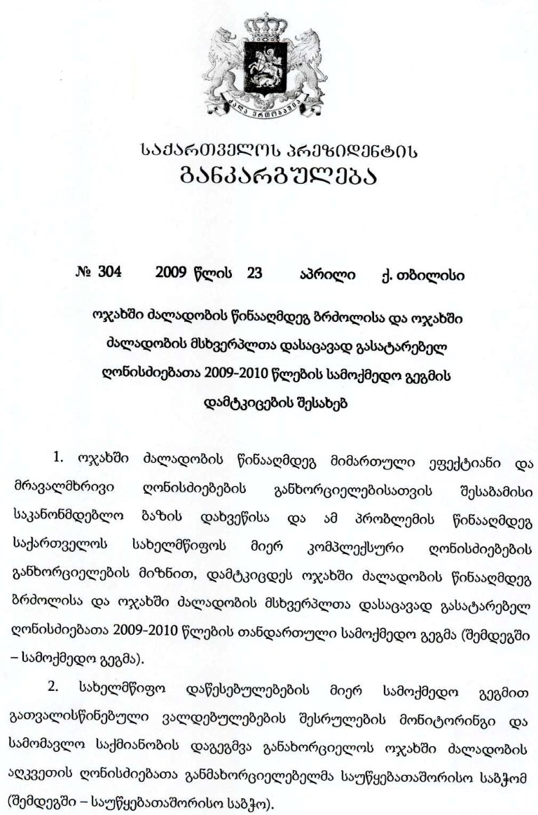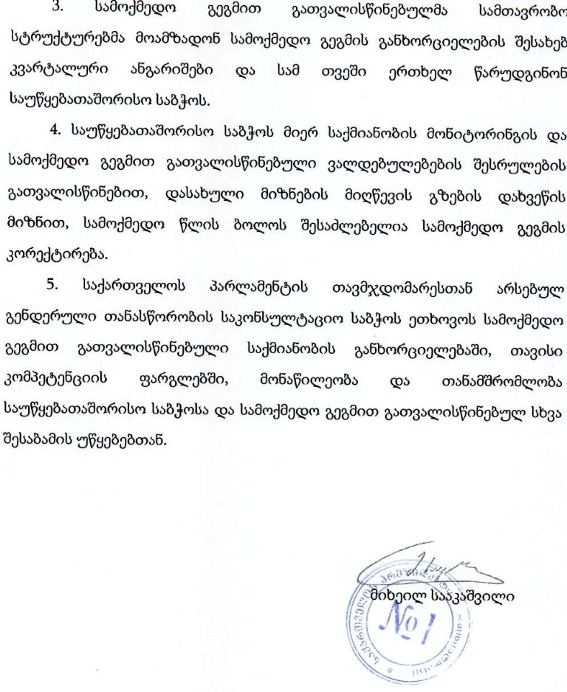

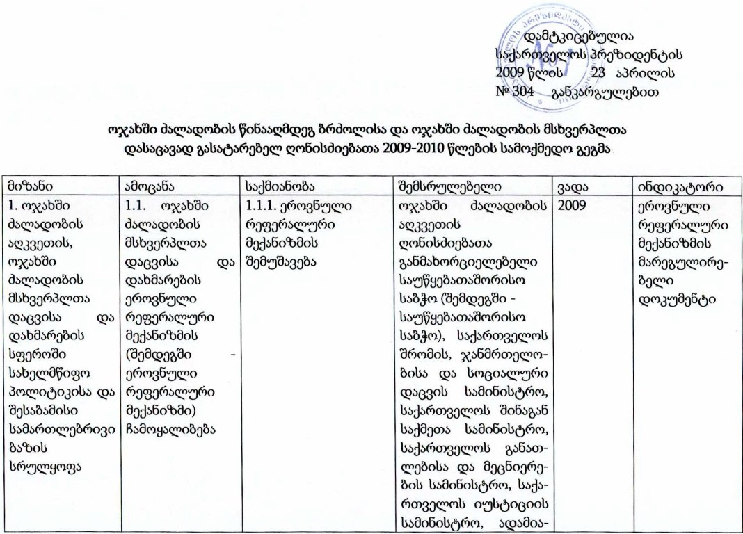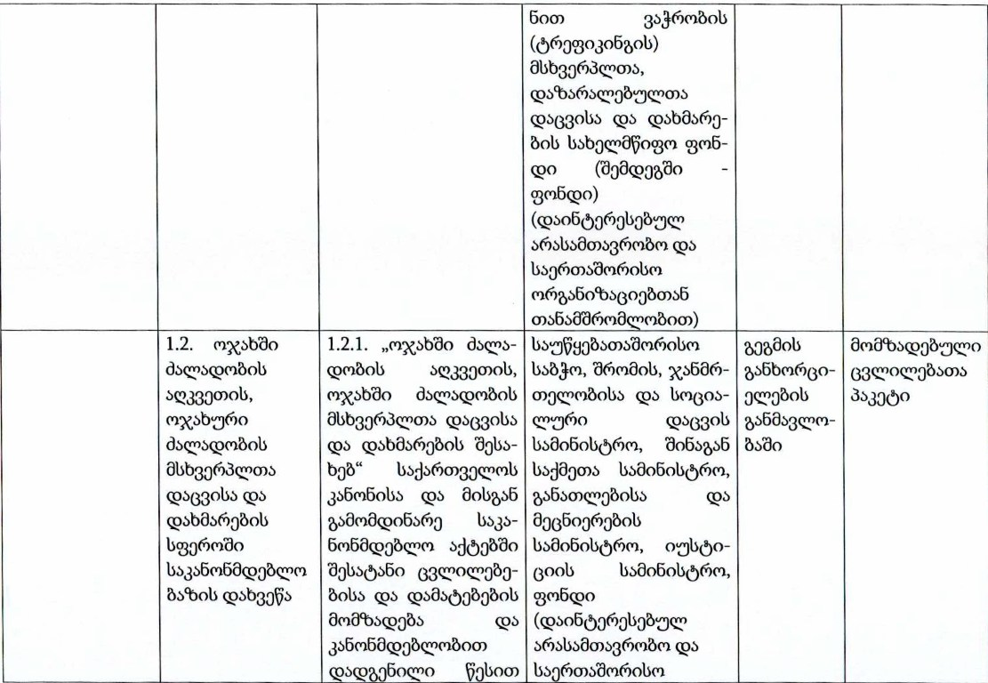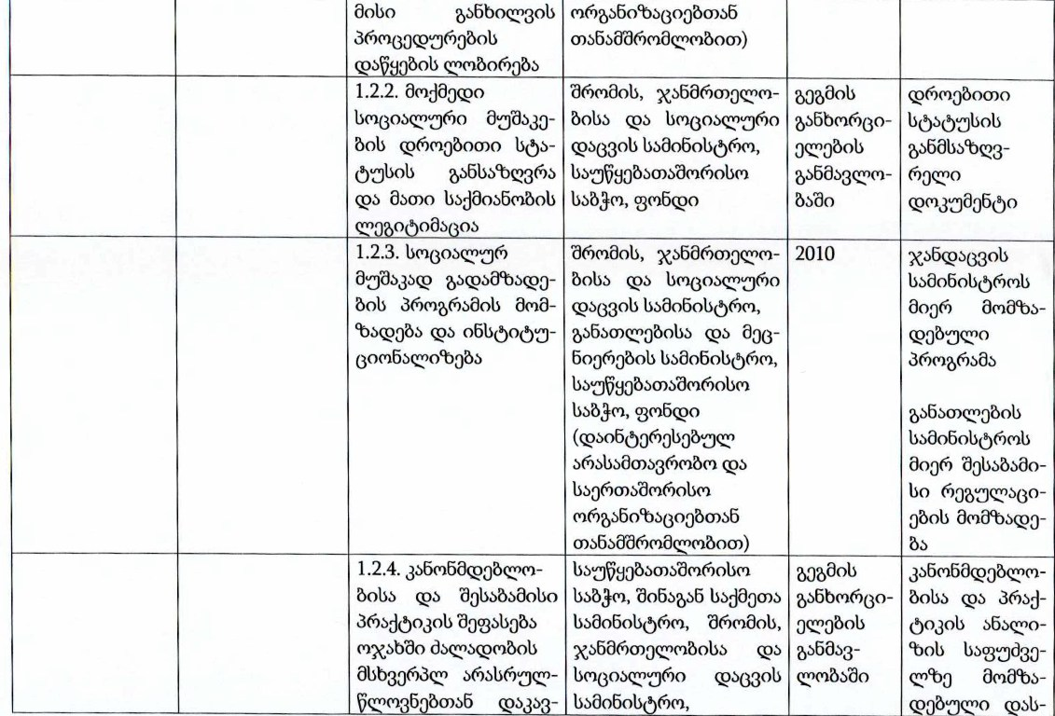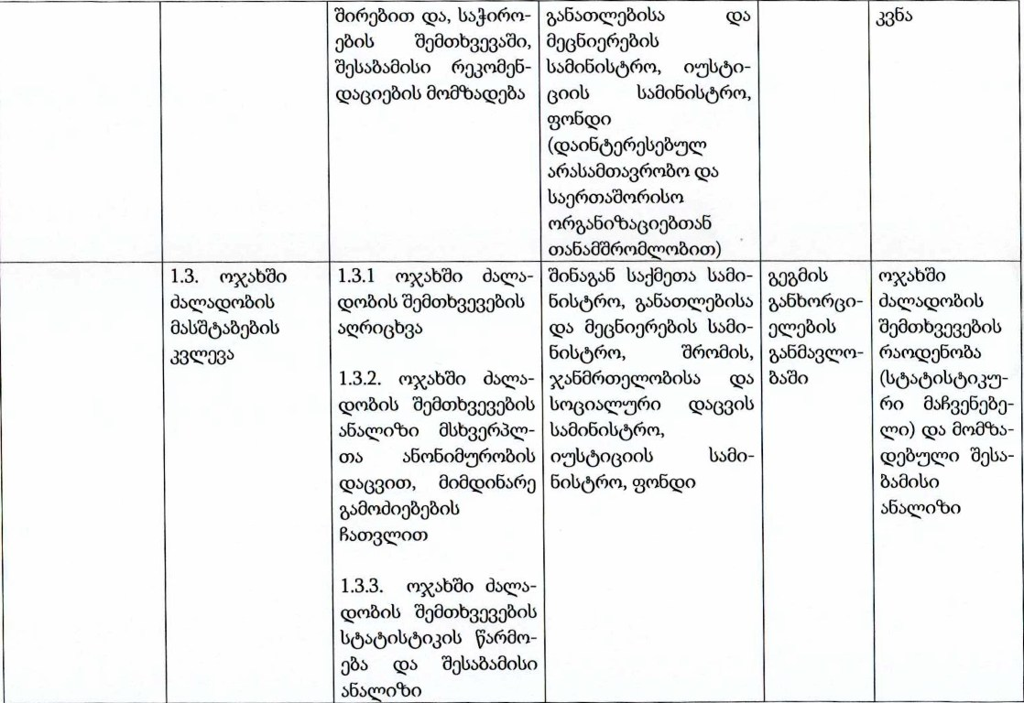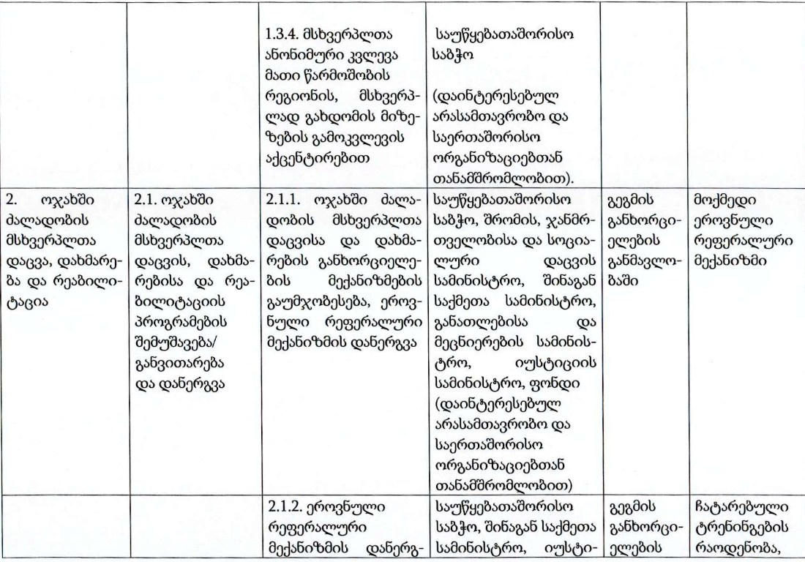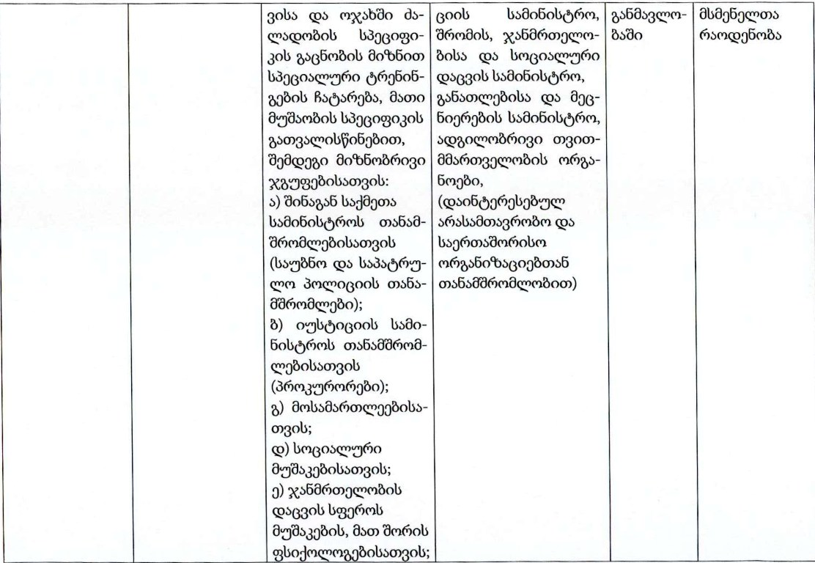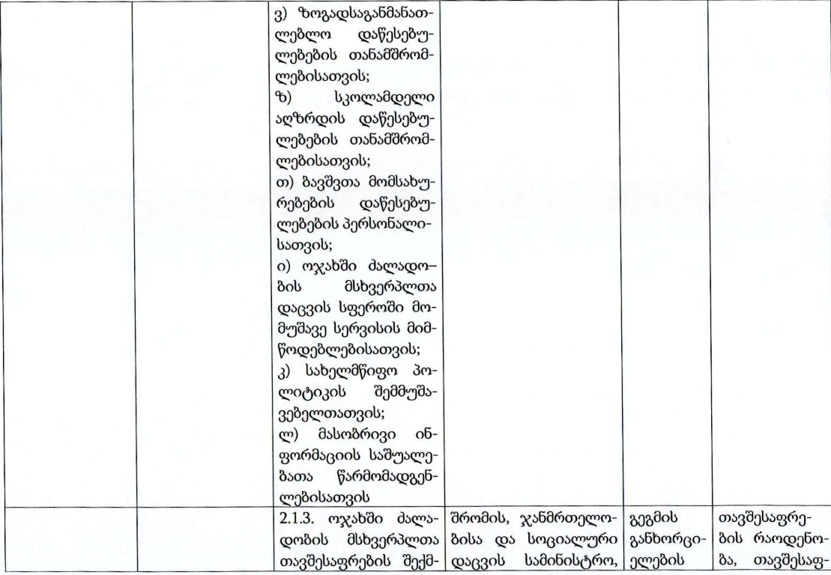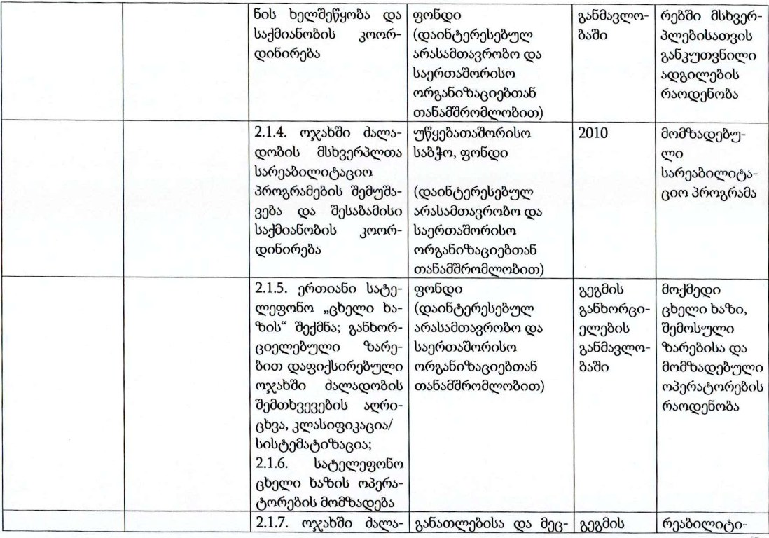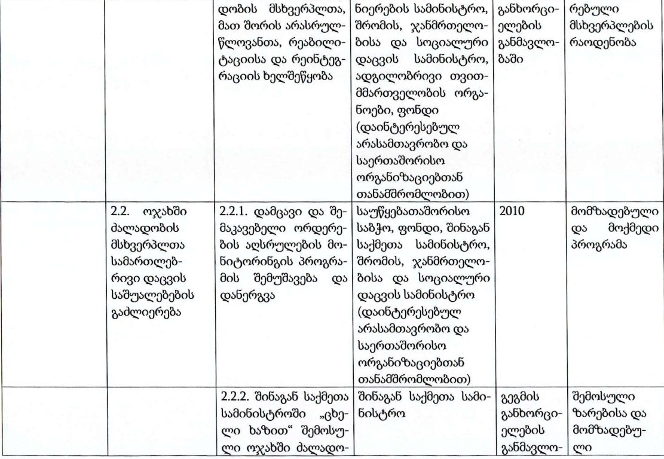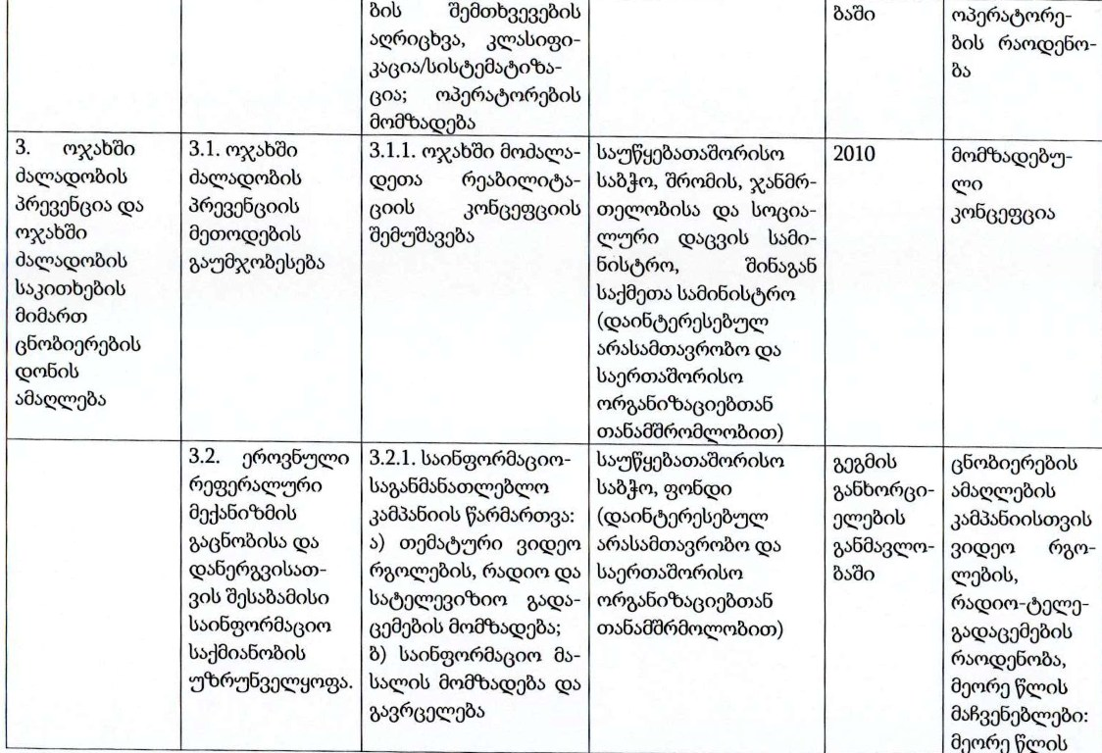

<!--
</Section>
-->

